«поДГОТОВКА ГРАФИЧЕСКИХ ИЗОБРАЖЕНИЙ СРЕДСТВАМИ adobe photoshop»

СОДЕРЖАНИЕ
 | теоретический модуль | «графический редактор adobe photoshop 6.0. ОСНОВНЫЕ ПОНЯТИЯ, ОПРЕДЕЛЕНИЯ И ПРИНЦИПЫ РАБОТЫ»
1. | практическиЙ модуль | «основные приемы рисования. работа с цветом»
2. | практическиЙ модуль | «инструменты выделения и перемещения, Работа со слоями и создание маски, работа с черно-белыми изображениями, создание анимаций»
3. | практическиЙ модуль | «работа с операциями, имитация природных явлений»
4. | практическиЙ модуль | «работа с фильтрами»

теоретический модуль «графический редактор adobe photoshop. ОСНОВНЫЕ ПОНЯТИЯ, ОПРЕДЕЛЕНИЯ И ПРИНЦИПЫ РАБОТЫ»
Шибут И.П.

Цель модуля – ознакомиться с принципами растровой графики, интерфейсом рабочего окна программы Adobe Photoshop, набором основных палитр и их назначением, основными инструментами и режимами работы программы, возможностями управления отображением; изучить форматы файлов Web-графики, поддерживаемые Adobe Photoshop, назначение и основные инструменты команды Save For Web.

СОДЕРЖАНИЕ
- Растровые программы, пиксель.
- Основы работы с программой Adobe Photoshop.
- Палитра инструментов и другие палитры. Палитра Info (Инфо).
- Инструменты программы Photoshop. Группа инструментов для работы с выделениями. Инструменты рисования и редактирования. Специализированные инструменты. Инструменты наведения.
- Управление цветами переднего и заднего планов.
- Режимы Quick Mask (Быстрая маска) и Standard Viewing (Стандартный).
- Управление отображением.
- Информация о документе. Document Sizes (Размеры документов). Scratch Sizes (Размеры рабочих дисков (или временный размер)). Efficiency (Эффективность). Timing (Хронометраж). Рекомендации.
- Форматы файлов Web-графики, поддерживаемые Adobe Photoshop. Достоинства и недостатки этих форматов.
- Назначение и основные инструменты команды Save For Web (Сохранить для Web).

учебный текст
Растровые программы | Все графические программы подразделяются на 2 категории: программы, работающие с растровыми изображениями (растровые программы) и программы, работающие с векторными изображениями (векторные программы). (2)  Программа Adobe Photoshop является программой для работы с растровой графикой. (7)  В растровых программах изображение формируется из решетки, состоящей из квадратиков, называемых пикселями. Т.к. каждый пиксель на экране отображен в специальном месте экрана, программы, которые создают изображение таким способом, называются побитовыми или программами с побитовым отображением. Решетка, образуемая пикселями, сканируется сверху донизу в процессе, называемом растровым сканированием. Поэтому программы с побитовым отображением также называются растровыми программами. (2)  Основными достоинствами растровых изображений (и программ) являются фотореалистичность и техническая реализуемость автоматизации ввода (оцифровки) графической информации. Для этих целей существует развитая система внешних устройств: сканеры, видеокамеры, цифровые фотоаппараты. Слабые стороны растровых программ связаны, во-первых, с тем, что каждый пиксель имеет фиксированное положение, а во-вторых, с тем, что файлы растровых изображений с высоким разрешением имеют значительные размеры.  Растровые программы дают возможность цветокоррекции, ретуширования и создания различных эффектов на базе цифровых изображений. С их помощью можно создавать коллажи, виньетки, фотомонтаж, подготавливать цветные изображения для вывода на печать. Растровые программы используются при производстве практически всех печатных изображений, где необходима фотография; для создания текстовых и фоновых эффектов и для изменения количества цветов изображения. Они обладают большим количеством инструментов и опций, при помощи которых можно добиваться незаметного перехода одного изображения в другое. В них существует возможность работать с многослойной текстурой изображения. Использование слоев дает возможность редактировать изображение одного слоя независимо от изображений на других слоях.
некоторые замечания | Работая в Photoshop, следует всегда помнить, что:  - Практически любое действие, от выбора инструмента до команды, в Photoshop может быть осуществлено по крайней мере двумя способами.  - Photoshop имеет объектную архитектуру. Это означает, что выполнения многих команд можно достичь перетаскиванием одного элемента (объекта) на другой. Практически любой пункт главного меню продублирован соответствующим значком инструментальной панели, снабженным контекстной подсказкой, которая появляется, если задержать на нем курсор на несколько секунд.  Выделенная область и попавшая в него часть изображения не эквивалентны друг другу. Есть такое понятие, как пустое выделение, т.е. не содержащее изображения. Возможность манипулировать выделенными областями изображения является одной из самых сильных сторон Photoshop как программы редактирования изображений. Профессионализм пользования Photoshop определяется умением работать с выделениями.
Палитра инструментов и другие палитры | Интерфейс рабочего окна Adobe Photoshop представлен на рис. 1.  В программе Adobe Photoshop существует несколько палитр, часть из которых непосредственно служит для редактирования изображения, а часть – только создает условия для облегчения работы и/или повышения точности. По умолчанию все палитры, кроме палитры инструментов, выводятся группами в одном окне. Для вызова любой палитры на экран в меню Window (Окно)∗ представлено несколько команд, которые начинаются со слова Show (Показать). Если палитра находится на экране, ее можно удалить с экрана командой, которая начинается со слова Hide (Спрятать).
строка заголовка
строка меню
палитра инструментов
панель опций
строка состояния
палитры программы

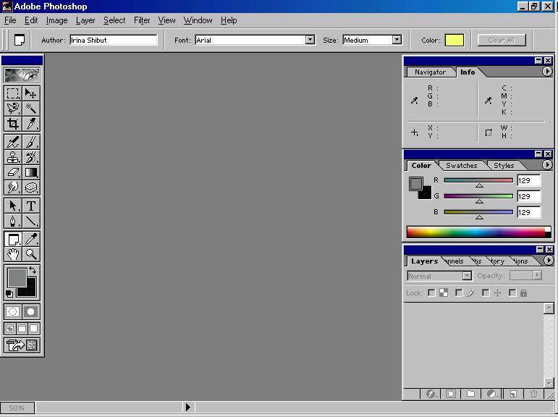

РИС. 1. РАБОЧЕЕ ОКНО ПРОГРАММЫ ADOBE PHOTOSHOP
Палитра инструментов | Палитра инструментов по умолчанию всегда выводится на экран при запуске программы, но также может быть удалена с экрана командой Hide Tools (Выключить панель (или Спрятать инструменты)) меню Window (Окно). Щелчок на декоративной полосе в верхней части палитры инструментов выводит на экран фирменную заставку. Общий вид палитры инструментов представлен на рис. 2.  Выбор инструмента осуществляется простым щелчком на кнопке инструмента. Если на кнопке инструмента имеется треугольная стрелка, это значит, что кнопка скрывает несколько инструментов. Чтобы включить один из них, необходимо нажать кнопку, дождаться появления кнопок всех инструментов и, не отпуская кнопки мыши, протянуть ее до нужного инструмента и только тогда отпустить кнопку мыши. Получить доступ к скрытым инструментам можно и другим способом. Каждый щелчок на инструменте при нажатой клавише Alt переключает его вид на новый инструмент.  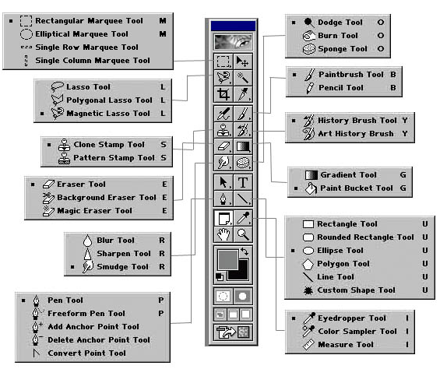  РИС. 2. ОБЩИЙ ВИД ПАЛИТРЫ ИНСТРУМЕНТОВ
Другие палитры | В программе Adobe Photoshop палитр достаточно много, поэтому необходимо научиться управлять ими (выводом на экран и удалением с экрана, слиянием палитр и т.д.). Палитры занимают значительное место на экране. Чтобы перемещать их с места на место, необходимо захватить заголовок палитры и переместить ее в нужное положение. С помощью клавиши ТаЬ можно временно удалить все открытые палитры, включая и палитру инструментов. Повторное нажатие на ту же клавишу возвращает все на свои места. Сочетание клавиш Shift+Tab удаляет все открытые палитры, кроме палитры инструментов. Повторное нажатие этих клавиш возвращает удаленные палитры.  Палитры по умолчанию объединены в группы и отображаются в одном окне. В составе такой группы переключение палитр осуществляется щелчком на соответствующей вкладке. Чтобы отделить какую-либо палитру от группы, следует захватить вкладку этой палитры и перетащить условный прямоугольник, отображающий габариты палитры, за пределы группы. Палитра получает независимое существование. Чтобы включить палитру в группу, необходимо так же захватить вкладку палитры и перетащить ее в пределы палитры или группы палитр, к которым присоединяется данная палитра.  У всех палитр, кроме Color (Синтез (или Цвета)), Options (Параметры) и Info (Инфо), можно изменять размеры с помощью рамки палитры или нижнего правого угла палитры.  Двойной щелчок на вкладке палитры сворачивает ее, оставляя только вкладки. Это еще один способ борьбы за место на экране: палитра присутствует на экране, она доступна в любой момент, но занимает минимальное пространство. При этом доступ к меню палитры сохраняется. Чтобы развернуть нужную палитру, необходимо дважды щелкнуть на вкладке.  Каждая палитра имеет еще и свое собственное меню команд, которые предоставляют большое число дополнительных функций. Для открытия меню палитры следует нажать треугольную стрелку справа от вкладок в верхней части палитры.
Палитра Info (Инфо) | Палитра Info (Инфо) является своеобразным информационным табло, отслеживающим действия пользователя и придающим им точное цифровое соответствие. Многие действия, например, масштабирование, поворот изображения, легче выполнять, сообразуясь с показаниями этой палитры. Кроме того, она отражает параметры цвета, положение курсора, процент масштабирования, угол поворота и т.д.  Палитра вызывается на экран командой Show Info (Показать Инфо) меню Window (Окно). У палитры имеется команда, которая появляется при нажатии на треугольную стрелку правее от вкладки, – Palette Options... (Параметры палитры...). Она обеспечивает настройку самой палитры. Выполнение этой команды выводит на экран диалоговое окно Info Options (Параметры палитры Инфо). Первые два поля диалогового окна идентичны и определяют отображение параметров цвета пикселей, по которым перемещается в данное мгновение курсор, в определенной цветовой модели. Если в обоих полях установлены одинаковые цветовые модели, то в этом случае данные о цвете отображаются только один раз.  В поле Mouse Coordinates (Координаты мыши) в списке Units (Единицы измерения) можно выбрать одну из нескольких единиц измерения: Pixels (Пикселы), Inches (Дюймы), Centimeters (Сантиметры), Points (Пункты) и Picas (Пики).  Палитра Info (Инфо) отображает соответствующую информацию при работе с различными инструментами и командами.  При работе с инструментом Marquee (Область) отображаются координаты начальной точки, а также высота (Н) и ширина (W) выделяемой области.  При работе с инструментом Eyedropper (Пипетка) отображается информация о цвете пикселя или группы пикселей (размер группы зависит от значения параметра Sample Size (Размер образца), заданного в палитре Options (Параметры)).  При работе с инструментом Crop (Рамка (или Обрезание)) или Zoom (Масштаб) отображается высота (Н), ширина (W) и угол поворота (А) выделенной области, а также ее изменение в процессе масштабирования в процентах.  При использовании команды Rotate/Free (Вращение/Свободный поворот) из меню Image (Изображение) отображается угол поворота (А).  При работе инструмента Line (Линия) или Gradient (Градиент) и при перемещении выделенной области отображаются исходные координаты (X и Y) курсора, угол (А) и величина смещения (D), изменение координат Х и Y (dX и dY) в процессе перемещения курсора, а также высота (Н) и ширина (W) выделенной области.
Инструменты программы Photoshop | Инструментарий является одним из трех наиболее часто используемых элементов рабочего пространства Photoshop. Инструменты в Photoshop сгруппированы по функциональному признаку. Инструментарий не только содержит инструменты редактирования, но и определяет, каким образом изображение, а в некоторых случаях и само рабочее пространство Photoshop, отображены на экране монитора.
Группа инструментов для работы с выделениями | В верхней части инструментария расположена группа инструментов для создания выделений в изображении. Это Marquee (Область), Magic Wizard (Волшебная палочка) и Lasso (Лассо). Эти инструменты предназначены лишь для задания области выделения; чтобы манипулировать выделенными областями, т.е. перемещать их, копировать или вырезать, нужно предпринять дополнительные действия.  В ячейке инструмента Marquee (Область (или Выделение прямоугольное и эллиптическое)) расположены инструменты Single Row (Горизонтальная строка (или Выделение-строка)) и Single Column (Вертикальная строка (или Выделение-колонка)). Ниже инструментов группы Lasso (Лассо) расположен инструмент Crop (Рамка (или Обрезка)).  Для копирования или вырезания области изображения можно использовать комбинации горячих клавиш Ctrl+C и Ctrl+X соответственно. Выбрать эти команды можно и из меню Edit (Правка). Если указатель мыши расположен в выделенной области, то доступ к командам осуществляется через контекстное меню, вызываемое щелчком правой кнопки мыши.  Чтобы перемещать выделенную область в рабочем пространстве Photoshop, нужно либо выбрать инструмент Move (Перемещение), либо удерживать нажатую клавишу Ctrl. При нажатой клавише Ctrl все инструменты, за исключением Hand (Рука) и Pen (Перо), переключаются на инструмент Move (Перемещение), как только клавиша Ctrl отпускается, курсор снова принимает вид последнего используемого инструмента.  Любой инструмент из инструментария Photoshop может быть выбран с помощью индивидуальной горячей клавиши. Обычно это первая буква английского названия соответствующего инструмента: Т – для инструмента Type (Текст), L – для инструмента Lasso (Лассо) и т.д. Возможность использовать горячие клавиши в некоторых ситуациях очень удобна, например, если инструментарий перекрыт палитрами или если все элементы интерфейса убраны с экрана.
Инструменты рисования и редактирования | Под инструментами, предназначенными для создания и обработки выделений, находится блок инструментов рисования и редактирования. Наиболее часто в качестве инструмента рисования используется инструмент Paintbrush (Кисть), который заменяется на инструмент Airbrush (Аэрограф), если штрихи от прохода кистью не должны быть видны. Инструмент Pencil (Карандаш) оставляет ступенчатые, резкие кромки, причем, в отличие от других инструментов Photoshop, опция сглаживания для инструмента Pencil (Карандаш) не предусмотрена. Этот инструмент хорош для создания четко очерченных границ.  Инструмент Stamp (Штамп) предназначен для копирования в местах своего прохода некоторого выборочного образца. Причем этот образец может изменяться в зависимости от перемещения инструмента, а может с каждым новым проходом заново копировать исходный образец. Образец для копирования может быть взят из самого изображения, из окна другого изображения или из памяти компьютера.  Групповые инструменты Blur (Фокус (или Резкость)), Sharpen (Тонирование (или Размытие)), Smudge (Палец), Dodge (Осветлитель (или Осветление)), Burn (Затемнитель (или Выжигание)) и Sponge (Губка) не являются инструментами рисования. Они служат для редактирования уже существующего изображения.
Специализированные инструменты | С помощью инструментов этого блока можно выполнять такие специфические действия, как работа с текстом, наведение векторных контуров, осуществление градиентной и простой заливок.  Инструмент Type (Текст (или Печать)) является групповым, т.е. включает в себя несколько инструментов. По умолчанию, текст автоматически накладывается на новый слой активного документа, поэтому текст не является плавающей областью, которая может быть случайно отменена. Инструмент Type Mask (Текстовая маска (или Маска печати)) является альтернативным текстовым инструментом; он позволяет создавать выделенную область поверх текущего изображения (или слоя) в активном документе.  Инструменты наведения контуров собраны в групповом инструменте Pen (Перо (или Ручка)).  Инструмент Eyedropper (Пипетка) характеризуется тем, что любой инструмент рисования можно преобразовать в инструмент Eyedropper (Пипетка), если нажать и удерживать клавишу Alt.  Инструмент Gradient (Градиент) позволяет выполнять линейную и радиальную многоцветную заливки, поддерживает прозрачность слоя; позволяет создавать и сохранять коллекцию пользовательских шаблонов градиентов. Если щелкнуть по кнопке Edit (Редактирование (или Правка)) на палитре Options (Параметры), то появится окно Gradient Editor (Редактор градиента), где можно сделать все необходимые установки.
Инструменты наведения | Инструменты Hand (Рука) и Zoom (Масштаб) служат для быстрого просмотра отдельных областей изображения, однако обращаться к ним удобнее не из инструментария, а путем переключения на них текущего инструмента, для чего служат определенные горячие клавиши.  Чтобы переключиться на инструмент Hand (Рука), необходимо нажать клавишу Пробел.  Комбинация клавиш Ctrl+Пробел позволяет переключиться на инструмент Zoom (Масштаб) в режиме увеличения, a Ctrl+Alt+Пробел – в режиме уменьшения.
Управление цветами переднего и заднего планов | Поле основного цвета (верхнее) служит для изменения цвета переднего плана, поле фонового цвета (нижнее) – для изменения цвета заднего плана. Щелчок по одному из полей выводит на экран палитру Color Picker (Палитра цветов), где можно задать цветовые значения, используя различные цветовые режимы и модели. Выше и правее полей переднего и заднего планов находится значок Switch Foreground and Background Colors (Переключатель основного и фонового цветов), позволяющий менять местами образцы основного и фонового цветов. Пиктограмма Default Foreground and Background Colors (Основной и Фоновый Цвета, заданные по умолчанию), расположенная в левом нижнем углу, восстанавливает черный цвет в качестве основного и белый – в качестве фонового. Для обоих значков предусмотрены горячие клавиши – Х и D соответственно.  Фоновый цвет можно применить только к изображению, не содержащему слоев, или к фоновому слою изображения. При использовании инструмента Eraser (Ластик) или в случае удаления выделенной области соответствующая область изображения становится фонового цвета, исключение составляет тот случай, когда вы работаете на слое изображения. Слой не имеет фона, при стирании содержимого слоя данная область становится прозрачной, и только если для данного слоя на палитре Layers (Слои) выставлена контрольная метка Lock (Сохранить прозрачные области), область, из которой удалили содержимое, станет фонового цвета, установленного на данный момент.
Режимы Quick Mask (Быстрая маска) и Standard Viewing (Стандартный) | Под значком управления цветами находятся два значка, устанавливающих режимы редактирования активного изображения. По умолчанию для каждого открытого изображения устанавливается режим редактирования Standard Mode (Стандартный). В этом режиме можно задавать выделенные области и рисовать. В режиме Quick Mask (Быстрая маска) использование инструментов рисования приводит к нанесению поверх изображения полупрозрачного розоватого оттенка – это и есть Быстрая маска – экранный элемент изображения, обозначающий ту часть изображения, которая после переключения в режим Standard Mode (Стандартный) не будет выделенной, остальная часть изображения окажется выделенной областью. Быструю маску можно создавать и с помощью инструментов выделения: выделенную в режиме быстрой маски область нужно заполнить основным цветом, а затем отменить выделение.
Управление отображением | В программе Photoshop предусмотрены три режима экранного отображения:  - Standard Mode (Стандартный режим). Его кнопка расположена в левом нижнем углу инструментария, устанавливается по умолчанию при запуске Photoshop.  - Правее Standard Mode расположена кнопка, позволяющая перейти к режиму Full Screen Mode with Menu Bar (Полноэкранный режим с выводом строки меню), который убирает с экрана строку заголовка программы Photoshop и максимизирует активное окно изображения на весь экран. Преимущество этого режима в том, что рабочее пространство максимизировано, а недостаток – в невозможности работать одновременно с несколькими окнами изображений.  - Следующая кнопка (справа от Full Screen Mode with Menu Bar) позволяет перейти к режиму Full Screen (Полноэкранный режим без строки меню). Этот режим подходит для демонстрации работы, выполненной в Photoshop. Палитры и инструментарий по-прежнему отображаются на экране, но пропадает строка меню, и изображение отображается на черном фоне (что делает его цвета более интенсивными).  Чтобы удалить с экрана палитры и инструментарий, вне зависимости от того, в каком режиме вы работаете, достаточно нажать клавишу Tab. В этом случае выбор инструментов следует осуществлять с помощью горячих клавиш. Повторное нажатие клавиши Tab возвращает на экран инструментарий и палитры.
Информация о документе | В левой части строки состояния рабочего пространства Photoshop расположен значок в виде стрелочки, позволяющий выводить меню Document Info (Информация о документе). Меню Document Info (Информация о документе) содержит шесть пунктов: Document Sizes (Размеры документов), Document Profile (Режим документа), Scratch Sizes (Размеры рабочих дисков), Efficiency (Эффективность), Timing (Хронометраж), Current Tool (Текущий инструмент).
Document Sizes (Размеры документов) | При выборе пункта Document Sizes (Размер документа) слева от значка-стрелочки появится дробное число, сообщающее о размере текущего документа. Левая часть дроби сообщает размер документа, который он имел бы, если бы был буферизован для печати. Это число часто бывает меньше, чем правая часть дроби, сообщающая, какое место данный документ занимает в памяти, поскольку файл, отправленный на печать, не может содержать ни слоев, ни альфа-каналов.  Правая часть дроби не является размером, который имело бы данное изображение будучи сохраненным в виде файла. Это число говорит о том, какое количество дискового пространства и оперативной памяти задействовано на данный момент для работы с этим изображением. Если это число кажется слишком большим, можно выбрать меню File (Файл), пункт Save (Сохранить), и Photoshop высвободит некоторые системные ресурсы, которые он держит для хранения множественных версий текущего изображения, нужных для работы команд Undo (Отмена последней операции) и Restore (Восстановить).
Scratch Sizes (Размеры рабочих дисков (или временный размер)) | Если выбрать в меню Document Info (Информация о документе) пункт Scratch Sizes (Размеры рабочих дисков (или Временный размер)), то слева на строке состояния появится дробное выражение, левая часть которого обозначает, какое количество рабочего диска занято, а правое – сколько отведено под Photoshop. Когда эти два значения приблизятся друг к другу, придется сохранить свою работу на диск и закрыть Photoshop, после чего следует задать в качестве рабочего диск с большим свободным объемом.
Efficiency (Эффективность) | Photoshop может измерить, как часто происходит подкачка сегментов файла из/в оперативную память во время работы с данным файлом. Если количества свободной памяти недостаточно, Photoshop пишет в файл на жесткий диск. Чем реже Photoshop вынужден обращаться к винчестеру, тем быстрее выполняется работа.
Timing (Хронометраж) | Если выбрать данный пункт меню Document Info, можно получить информацию о том, какое время занимает та или иная конкретная операция.
рекомендации | Рекомендуется выбрать из меню Document Info пункт, устанавливаемый по умолчанию, т.е. Document Sizes (Размеры документов), поскольку он содержит наиболее полезную для повседневной работы информацию. Контролируя требуемое для хранения изображения количество оперативной памяти и дискового пространства, можно планировать работу по его редактированию с учетом имеющихся ресурсов компьютера.
поддержка графики браузерами | В отличие от HTML, который должен поддерживаться всеми Web-браузерами, для графических форматов нет никаких стандартов. World Wide Web разрабатывался как открытое пространство, в котором могло бы сосуществовать неограниченное число графических стандартов. Но на деле Web оказывается совсем не таким открытым, как кажется. Можно создать связь любого графического файла с Web-страницей, но только немногие из форматов поддерживаются браузерами. (1)  Современные Web-браузеры поддерживают многие дополнительные модули (plug-ins). Эта технология была разработана Netscape как способ наращивания возможностей Web-браузеров. Но проблема с технологией дополнительных модулей состоит в том, что на компьютерах пользователей должно быть установлено соответствующее программное обеспечение, чтобы соответствующие файлы могли воспроизводиться или отображаться в браузере. И хотя практически все популярные дополнительные модули доступны для загрузки, далеко не каждый пользователь их устанавливает.  Производители Web-браузеров остановились на нескольких графических форматах, которые в разной степени были приняты Netscape и Microsoft: формат взаимообмена графикой (GIF – Graphics Interchange Format), формат Объединенной группы экспертов по фотографии (JPEG – Joint Photographic Experts Group) и переносимая сетевая графика (PNG – Portable Network Graphics). (2)  С появлением каждой новой версии Photoshop Adobe добавляет и наращивает возможности для кодирования форматов файлов Web-графики по мере их появления. Программа в настоящее время поддерживает форматы GIF, JPEG и PNG, a также предоставляет ряд средств для создания таких файлов. Хотя эти форматы и обладают некоторым недостатком визуальных эффектов, они составляют основу дизайна большинства создаваемых сегодня Web-страниц.
формат gif | GIF – наиболее популярный графический формат в Web. Формат GIF первоначально был изобретен для использования в CompuServe, одной из первых коммерческих интерактивных сетей. Так как он разрабатывался для использования в компьютерной сети с низкими скоростями передачи данных, то оказался идеальным форматом для использования в Web и стал первым графическим форматом, поддерживаемым в нем. (5)  GIF стал популярным из-за способности эффективно сжимать графические данные (GIF использует алгоритм Лемпела-Зива и Уэлча (LZW – Lempel-Ziv i Welch) – математическую формулу, которая позволяет трансформировать большие файлы в маленькие, что является очень важным для Web. Алгоритм LZW сжимает ряд одинаковых символов в один символ, умноженный на число повторений.).  Формат GIF ограничен 256-цветной палитрой. Это означает, что, независимо от того, сколько цветов содержит файл, после преобразования в формат GIF в нем останется 256 цветов или меньше. Причина этого ограничения состоит в том, что стандарт GIF разрабатывался для низких скоростей сетевых соединений. Так как каждый цвет, включенный в графический файл, представляет собой дополнительные данные, меньшее количество цветов означает меньшие размеры файла и более короткое время загрузки. В Photoshop есть режим индексированных цветов (Indexed Color), в котором лишние цвета автоматически удаляются из графического файла.  Когда области двух или нескольких цветов располагаются близко в определенных узорах, человеческий глаз смешивает эти цвета в один тон. Photoshop пользуется этим эффектом при работе с возможностью настройки растра (dithering), чтобы моделировать цвета, недоступные в определенной цветовой палитре. Так как в файлах GIF может сохраняться не более 256 цветов, настройка растра может быть полезна для моделирования цветов в графике, содержащей широкий диапазон оттенков. Чтобы определить, стоит ли использовать настройку растра, нужно понять, что представляет собой графический файл, который необходимо преобразовать. Если графический файл включает всего несколько десятков цветов, то обычно применять настройку растра не нужно. Если графический файл содержит легкие тени или большое количество цветов, настройка растра необходима.  Когда графический файл загружается из Web, он обычно загружается сверху вниз. Чересстрочная развертка – это альтернатива такому способу передачи файлов. При этом различные части графического файла выводятся на экран одновременно. Начиная с верхней части изображения и первой строки пикселей, чересстрочный GIF будет сохранять каждую восьмую строку. Затем будет сохраняться каждая восьмая строка, начиная с четвертой строки. В конце концов этим способом будут сохранены все строки пикселей в изображении. Когда изображение загружается в Web-браузер, оно выводится на экран аналогичным способом. Так как различные части изображения загружаются одновременно, пользователь может быстро представить себе, что представляет собой файл задолго до появления целого изображения.  Эффект прозрачности, поддерживаемый форматом GIF, заключается в том, чтобы сделать один или несколько цветов в графическом файле невидимыми, позволяя другим цветам «просвечивать» через них.
Формат JPEG | Формат JPEG (JPEG – Joint Photographic Experts Group, Объединенная группа экспертов по фотографии) – это стандарт сжатия, который был разработан для уменьшения размера файлов с изображениями, содержащими плавные переходы цветовых тонов и оттенков. Лучше всего он подходит для фотографий или графики со сложными тенями и эффектами освещения. (5)  JPEG сжимает изображение, сохраняя его полную черно-белую версию и большую часть цветовой информации. Так как сохраняется не вся цветовая информация, формат JPEG называется форматом с потерями (lossy).  В отличие от алгоритма сжатия GIF, который анализирует файлы по строкам, JPEG разбивает изображение на области близких цветов. Таким образом, если использовать формат JPEG для резкой графики с большими областями одного цвета, получаются плохие результаты. В таких ситуациях следует использовать GIF.  Одной из возможностей кодировщика JPEG в Photoshop является способность создавать прогрессивные файлы JPEG (Progressive JPEG). Прогрессивные файлы JPEG похожи на чересстрочные файлы GIF тем, что они определяют способ вывода изображения JPEG на экран при загрузке. Вместо загрузки сверху вниз прогрессивные файлы JPEG загружают различные области графического файла одновременно. При этом пользователь может увидеть, что содержится в изображении, еще до того, как файл JPEG будет полностью загружен. Окно диалога JPEG Options (Параметры JPEG) содержит вариант Progressive (Прогрессивный) в области Format Options (Параметры формата). Вариант Progressive (Прогрессивный) предусматривает возможность изменения параметра Scans (Чередование строк), который может принимать значения от 3 до 5. Это значение соответствует числу проходов, за который файл будет выводиться на экран при загрузке.
Формат PNG | В 1994 году фирма Unisys, изобретатель метода сжатия GIF, объявила, что будет требовать плату со всех разработчиков программного обеспечения, которое поддерживает формат GIF. Потенциальные расходы, связанные с использованием формата GIF, вместе с недостатками формата JPEG привели к тому, что срочно понадобился новый графический формат, который должен был быть бесплатным и лучше форматов JPEG и GIF. В результате появился формат переносимая сетевая графика (PNG – Portable Network Graphics). Несмотря на то, что формат PNG пока еще не очень распространен в Web, в Photoshop включены основные средства для сохранения файлов в формате PNG. (5)  Считается, что PNG обеспечивает лучшее сжатие, чем GIF – экономия составляет от 10 до 30%. Как и GIF, PNG – это формат без потерь (unlossy). Это означает, что любая цветовая информация, которая была в исходном файле, будет присутствовать и после того, как изображение декодируется в окне Web-браузера. Однако, в отличие от GIF, файлы PNG не ограничены 256-цветной палитрой – можно создавать файлы PNG из графики как в режиме RGB, так и в режиме индексированных цветов.
команда Save For Web (Сохранить для Web) | Назначение команды Save For Web (Сохранить для Web) – оптимизировать цвет и размер файла графического изображения, предназначенного для использования в сети (5). Вид окна команды Save For Web (Сохранить для Web) представлен на рис. 3.  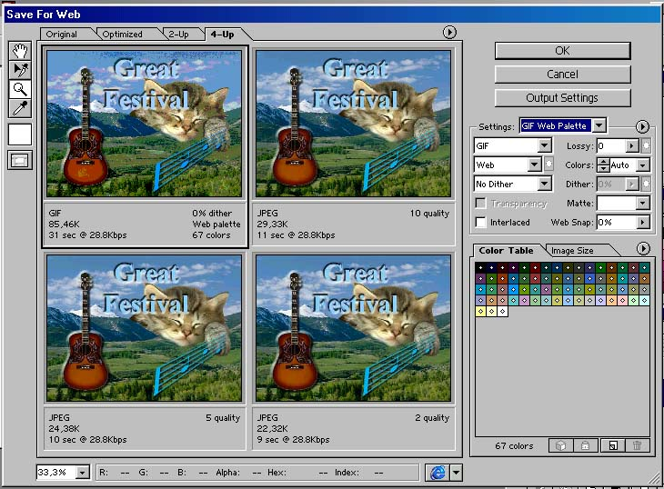  РИС. 3. ДИАЛОГОВОЕ ОКНО SAVE FOR WEB  В верхней части окна диалога Save For Web (Сохранить для Web) расположены следующие вкладки:  - Original (Исходное) − показывает изображение в исходном состоянии;  - Optimized (Оптимизированное) − воспроизводит изображение после применения возможностей оптимизации для Web;  - 2-Up − показывает исходное изображение рядом с оптимизированным;  - 4-Up − дает возможность посмотреть исходное изображение и одновременно три варианта цвета для Web.  В правой части окна диалога Save For Web (Сохранить для Web) находится ряд элементов управления форматом файла и цветом:  - Settings (Установки). Этот параметр предоставляет раскрывающееся меню имеющихся настроек для сохранения файлов в форматах GIF, JPEG и PNG.  - Optimize Menu (Меню оптимизации). Это меню содержит некоторые основные установки оптимизации, среди них очень мощное средство – параметр Optimize to File (Оптимизировать размер файла), в который вводится желаемый размер файла, a Photoshop сделает все автоматически.  - Optimized File Format (Оптимизированный формат файла). Этот параметр обеспечивает раскрывающееся меню возможных форматов файлов, таких как GIF, JPEG и два варианта PNG.  - Color Reduction Algorithm (Алгоритм уменьшения цвета). Этот параметр доступен для файлов в формате GIF.  - Dithering Algorithm (Алгоритм настройки растра). Этот элемент управления предоставляет стандартные параметры настройки растра, доступные для файлов в формате GIF.  - Lossy (Упрощенный). Это параметр присущ только формату GIF и программе Photoshop и позволяет создавать упрощенные файлы в формате GIF. При этом в ущерб качеству существенно уменьшается размер изображения.  - Colors (Цвета). Это раскрывающееся меню позволяет точно определить, какие цвета составят изображение.  - Dithering (Настройка растра). Если выбран алгоритм настройки растра, эта настройка позволит точно установить степень эффекта в изображении.  - Matte (Маска). Этот параметр дает возможность заполнить прозрачные пиксели сплошным цветом, подходящим к цвету фона в Web. Это помогает исключить эффект ореола.  - Web Snap. В случае если не используется 216-цветная палитра, этот ползунок позволяет отрегулировать число цветов, которые будут включены в палитру Web.  - Interlaced (Чересстрочный). Этот параметр позволяет воспроизводить изображение пошагово во время загрузки.  - Color Table (Таблица цветов). Этот параметр дает возможность точно видеть цвета, которые используются в изображении. Цвета с пятнами в центре означают цвета, сохраненные в Web.  - Image Size (Размер изображения). Эта палитра позволяет менять физические размеры изображения.  - Color Palette Menu (Меню палитры цветов). Это меню обеспечивает множество параметров цветовой палитры, в частности способность перемещать цвета в палитре Web.  Кроме того, окно инструментов команды Save For Web (Сохранить для Web) включает следующие инструменты:  - Hand Tool (Рука) − позволяет перемещать изображение;  - Slice Select Tool (Инструмент выбора слайса) − позволяет «разрезать» изображение на куски;  - Zoom Tool (Лупа) − позволяет увеличивать и уменьшать изображение;  - Eyedropper Tool (Пипетка) − позволяет установить цвет отдельного пикселя;  - Eyedropper Color (Индикатор цвета пипетки) − воспроизводит цвет отдельного пикселя. Щелчок на образце вызывает палитру Color Picker (Палитра цветов);  - Toggle Slice Visibility (Видимость слайсов) − включает/выключает видимость слайсов.  В нижней части окна диалога Save For Web (Сохранить для Web) находятся некоторые элементы управления и индикаторы:  - Zoom Level (Масштаб). Этот элемент управления позволяет увеличивать или уменьшать изображения, чтобы увидеть, как различные форматы файлов (GIF, JPEG и PNG) изменяют изображение.  - Color Indicators (Индикаторы цвета). Если поместить курсор на изображение, этот элемент управления вызывает появление величин RGB, Alpha, Hex и Index.  - Browser Preview (Предварительный просмотр в браузере). Эта кнопка позволяет видеть текущее изображение в Web-браузере.

Контрольные вопросы
- Какие программы называются растровыми?
- Каковы достоинства и недостатки растровых программ? Каковы основные возможности растровых программ?
- Что означает понятие объектная архитектура для Photoshop?
- Как вызвать любую палитру на экран программы Adobe Photoshop?
- Для чего используется палитра Info (Инфо) программы Adobe Photoshop?
- Каковы основные инструменты для работы с выделениями программы Adobe Photoshop?
- Каковы основные инструменты рисования и редактирования программы Adobe Photoshop?
- Каковы специализированные инструменты и инструменты наведения программы Adobe Photoshop?
- Какие режимы экранного отображения программы Adobe Photoshop вы знаете?
- Какие сведения содержит меню Document Info (Информация о документе) программы Adobe Photoshop?
- Какие форматы файлов Web-графики поддерживает программа Adobe Photoshop в настоящее время? Каковы достоинства и недостатки этих форматов?
- Что вы знаете о назначении и основных инструментах команды Save For Web (Сохранить для Web) программы Adobe Photoshop?

Список использованных источников
- Кенул Т. Форматы файлов Internet.– СПб.: Издательство «Питер», 1997. – 264 с.
- Гринберг А.Д., Гринберг С. Цифровые изображения.– Мн.: ООО «Попурри», 1997. – 460 с.
- Мак-Клелланд Д. Photoshop 5.5 для Windows. Библия пользователя. – М.: Издательский дом «Вильямс», 1999. – 632 с.
- Поликарпов И.А., Эрлихман В.Д. Photoshop 5.5. Изучение на примерах. – Харьков: Издательство «Омега», 2000. – 416 с.
- Photoshop 5.5 для подготовки Web-графики. Учебный курс. – СПб.: Питер, 2000. – 480 с.
- Гурский Ю., Корабельникова Г. Эффективная работа с Photoshop 6: трюки и эффекты.– СПб.: Питер, 2001. – 384 с.
- http://www.adobe.com

1. Практический модуль «основные приемы рисования. работа с цветом»

Шибут И.П.

Цель модуля – ознакомиться с основными инструментами программы Adobe Photoshop: Paintbrush Tool (Кисть), Zoom Tool (Масштаб), Hand Tool (Рука), Paint Bucket Tool (Заливка), Eraser Tool (Ластик), Clone Stamp Tool (Резиновый штамп), Smudge Tool (Палец); палитрами Navigator (Навигатор), History (История); с основными возможностями настройки изображения: яркости, контрастности, цветового тона и уровня насыщенности.

Содержание
- Создание нового файла.
- Использование инструмента Кисть.
- Работа с инструментами Zoom Tool (Масштаб), Hand Tool (Рука), палитрой Navigator (Навигатор).
- Работа с инструментом Paint Bucket Tool (Заливка).
- Работа с инструментом Eraser Tool (Ластик).
- Работа с инструментом Clone Stamp Tool (Штамп).
- Работа с инструментом Smudge Tool (Палец).
- Отмена предыдущих действий.
- Настройка яркости и контрастности изображения.
- Настройка цветового тона и уровня насыщенности изображения.
- Уменьшение насыщенности изображения, инверсия изображения.

ПРАКТИЧЕСКИЕ ЗАДАНИЯ
Основные возможности  в примерах | Реализация
Создание нового файла
Пример 1. Создайте новый файл. | - Запустите программу Photoshop: Пуск / Программы / Adobe / Photoshop 6.0 / Adobe Photoshop 6.0.  - Выберите File / New (Файл / Новый).  - На экране появится окно диалога New (Новый). Поле Name (Имя) будет содержать заданный по умолчанию заголовок Untitled-1 (Без имени). Введите заголовок Prim1-1.  - Выберите pixels (пиксели) в качестве единицы измерения в полях Height (Высота) и Width (Ширина); pixels/inch (пиксели/дюйм) в поле Resolution (Разрешение).  - Введите нужные размеры: в поле Width (Ширина) значение 600 пикселей, в поле Height (Высота) 300 пикселей, в поле Resolution (Разрешение) значение 72.  - Выберите вариант RGB Color (Red/Green/Blue – Красный/Зеленый/Синий) из меню Mode (Режим). Это стандартная цветовая модель, используемая видеомониторами для отображения цвета.  - Выберите подходящий параметр Contents (Содержимое) для изображения. Это цвет, которым будет заполнен холст. Окно диалога New предлагает три варианта выбора для параметра Contents (Содержимое):  - White (Белый цвет). Заполняет цвет фона белым.  - Background Color (Фоновый цвет). Заполняет изображение текущим цветом фона.  - Transparent (Прозрачная основа). Создает изображение, которому не соответствует никакой цвет; обозначается серо-белой клеткой.  - Так как мы будем рисовать далее на традиционном холсте, выберите в группе Contents (Содержимое) переключатель White (Белый цвет) и нажмите ОК.
Использование инструмента Кисть
Пример 2. Нарисуйте следующий морской пейзаж, используя инструмент Кисть:  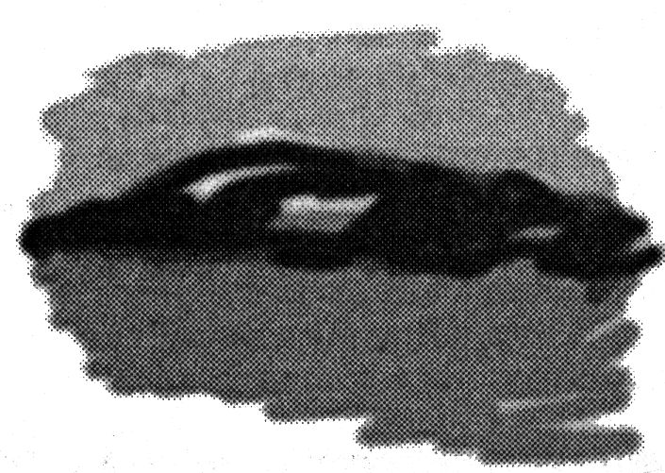  ОБРАЗЕЦ 1 | - Выберите инструмент Paintbrush Tool (Кисть) на палитре инструментов.  - Во время рисования тип штриха Paintbrush (Кисть) нужно настраивать в зависимости от эффекта, который вы пытаетесь получить. Палитра Paintbrush Options (Опции кисти) (третья сверху строка экрана) содержит все параметры для управления текущими свойствами кисти. Основные области палитры таковы:  - раскрывающееся меню Brush (Форма кисти);  - раскрывающееся меню Mode (Режим рисования); режимы используются для изменения цветов, создания специальных эффектов при рисовании и определяют, как цвет штриха комбинируется с цветами существующего изображения;  - параметр Opacity (Непрозрачность),  - параметр Wet Edges (Мокрые края); имитирует эффект рисования мокрым фломастером.  - Снимите флажок Wet Edges (Мокрые края) (если он установлен), установите параметр Opacity (Непрозрачность) = 100%, выберите Mode (Режим рисования) = Normal.  - Выберите из строки меню Window / Show Color (Окно / Показать цвета). Это выведет на экран палитру Color (Цвета) (обратите внимание: если палитра уже выведена на экран, в меню будет команда Hide Color (Спрятать цвета)).  - Поместите указатель мыши на цветовую шкалу в нижней части палитры Color (Цвета). Вы увидите, как указатель превратится в пипетку.  - Щелкните на нужном цвете.  - Выбирая подходящую форму кисти и подходящие цвета, перетаскивая мышь по рисунку, нарисуйте морской пейзаж (см. образец 1) – синее море, коричневые горы, голубое небо.  - Сохраните этот файл в своем каталоге под именем Prim2-1.
Работа с инструментами Zoom Tool (Масштаб), Hand Tool (Рука),
палитрой Navigator (Навигатор)
Пример 3. Увеличьте масштаб изображения в 3 раза, уменьшите масштаб изображения. Переместитесь по изображению с помощью инструмента Hand Tool (Рука), палитры Navigator (Навигатор). | Инструмент Zoom Tool (Масштаб) позволяет увеличивать или уменьшать изображение. Чтобы использовать инструмент Zoom Tool (Масштаб), выполните следующее:  - Откройте файл Prim2-1, созданный в предыдущем примере.  - Выберите инструмент Zoom Tool (Масштаб) из палитры инструментов.  - Щелкните на изображении 3 раза, чтобы увеличить масштаб на 300% (с шагом в 100% за один щелчок).  - Удерживая нажатой клавишу Alt, щелкните на изображении 1 раз, чтобы уменьшить масштаб.  Так как масштаб изображения все еще больше, чем окно для его отображения, мы не видим изображение целиком. Инструмент Hand Tool (Рука) используется для перемещения в пределах изображения. С его помощью можно перемещать изображение одновременно и вертикально, и горизонтально. Чтобы использовать инструмент Hand Tool (Рука), выполните следующее:  - Выберите инструмент Hand Tool (Рука) .  - Нажмите левую кнопку мыши на изображении и, не отпуская ее, перетащите изображение, чтобы увидеть все его фрагменты.  - В любой момент редактирования можно дважды щелкнуть на кнопке Hand Tool (Рука) палитры инструментов, чтобы снова увидеть изображение целиком.  Используя палитру Navigator (Навигатор), можно перемещать область просмотра по изображению. Чтобы изменить область просмотра изображения с помощью палитры Navigator (Навигатор), выполните следующее:  - Выберите из строки меню Window / Show Navigator (Окно / Показать Навигатор). На экране появится палитра Navigator (Навигатор) (обратите внимание: если палитра уже выведена на экран, в меню будет команда Hide Navigator (Спрятать навигатор)).  - Поместите указатель в область просмотра на миниатюрном изображении в палитре Navigator (Навигатор). Курсор превратится в инструмент Hand (Рука). Теперь можно перемещать область просмотра над изображением в палитре Navigator (Навигатор), а на экране будет отображаться результат.  - Щелкните мышью в любой области изображения за пределами области просмотра в палитре Navigator (Навигатор), чтобы перейти к этому фрагменту. За пределами области просмотра указатель превращается в изображение руки с указывающим пальцем.  - Чтобы изменить увеличение с помощью палитры Navigator, щелкните на кнопке Zoom In (Увеличение) или Zoom Out (Уменьшение) . Эти кнопки располагаются в нижней части палитры Navigator (Навигатор) справа и слева от ползунка Zoom Slider (Шкала настройки масштаба).  - Переместите ползунок Zoom Slider (Шкала настройки масштаба) вправо, чтобы увеличить масштаб, влево – чтобы уменьшить.  - Сохраните этот файл в своем каталоге под именем Prim3-1. Закройте файл.
Работа с инструментом Paint Bucket Tool (Заливка)
Пример 4. Нарисуйте кистью на холсте два круга и залейте их с помощью инструмента Paint Bucket Tool (Заливка). | - Создайте новый файл. Установите следующие значения в полях: Name (Имя файла) = Prim4-1, Width (Ширина) = 600 pixels, Height (Высота) = 400 pixels, Resolution (Разрешение) = 72 pixels/inch, Mode (Режим) = RGB Color, Contents (Содержимое) = White (Белый цвет).  - Нарисуйте кисточкой 2 круга – один желтый, другой синий. Цвет для кисточки можете определить либо с помощью палитры Color (Цвета) (см. пример 2, п.п. 5-6); либо вызвав на экран палитру Swatches (Каталог): меню Window / Show Swatches (Окно / Показать Каталог). Это выведет на экран палитру Swatches (Каталог) (обратите внимание: если палитра уже выведена на экран, в меню будет команда Hide Swatches (Спрятать Каталог)). Для выбора цвета в этой палитре щелкните по нужному квадратику.  - Активизируйте инструмент Paint Bucket Tool (Заливка) .  - В палитре Paint Bucket Options (Опции заливки) (третья сверху строка экрана) выберите: Mode (Режим рисования) = Normal, значение Opacity (Непрозрачность) = 100%.  - Установите уровень Tolerance (Допуск) для заливки = 15. Возможные значения этого параметра лежат в диапазоне от 0 до 255. Небольшой параметр Tolerance (Допуск) приведет к воздействию инструмента только на те пиксели, которые близки по цвету к выбранному. Большое значение параметра Tolerance (Допуск) будет подвергать воздействию заливки пиксели широкого диапазона цветов.  - Установите флажок Anti-aliased (Сглаживание), если хотите, чтобы края заполняемой области выглядели гладкими. Установите флажок Contiguous (Смежные области), чтобы заполнить цветом только выбранные вами области.  - Для желтого круга из раскрывающегося меню Fill (Содержание) выберите вид заполнения Foreground (Передний план).  - При выборе параметра Foreground (Передний план) для заливки будет использован верхний цвет в индикаторе 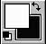 Foreground Color / Background Color (Основной и фоновый цвета) на палитре инструментов. Для того чтобы сделать желтый цвет основным, щелкните по верхнему квадратику этого индикатора. В открывшемся перед вами окне Color Picker (Выбор цвета) щелкните сначала по желтой области вертикальной разноцветной линейки в центре окна, а затем по наиболее желтой на ваш взгляд области большого окна. При этом изменится цвет в верхней части индикатора (над параметрами HSB). В нижней части индикатора останется исходный цвет. Если выбранный цвет вас устраивает, нажмите ОК.  - Щелкните кнопкой мыши внутри желтого круга, чтобы применить заливку к области.  - Для синего круга из раскрывающегося меню Fill (Содержание) палитры Paint Bucket Options (Опции заливки) выберите вид заполнения Pattern (Шаблон). В этом случае вам станет доступен список Pattern (Шаблон). Откройте этот список и выберите в нем образец заполнения Bubbles (Пузырьки) (первый в первой строке).  - Щелкните кнопкой мыши внутри синего круга, чтобы применить заливку к области.  - Сохраните этот файл в своем каталоге под именем Prim4-1.
Работа с инструментом Eraser Tool (Ластик)
Пример 5. Используя инструмент Eraser Tool (Ластик), сделайте цветок из желтого круга, созданного в предыдущем примере:  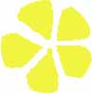  ОБРАЗЕЦ 2 | Чтобы сделать цветок из круга, вам необходимо стереть часть изображения (см. образец 2). Для этого выполните следующее:  - Откройте файл Prim4-1, созданный в предыдущем примере.  - Щелкните на кнопке Eraser Tool (Ластик) на палитре инструментов, чтобы открыть палитру Eraser Options (Опции ластика).  - В палитре Eraser Options (Опции ластика) (третья сверху строка экрана) выберите Block (Блок) из списка Mode (Режим стирания).  - Так как инструмент Eraser Tool (Ластик) будет стирать фоновым цветом, необходимо, чтобы фоновый (нижний) цвет в индикаторе Foreground Color / Background Color (Основной и фоновый цвета) на палитре инструментов был белым. Если это не так, щелкните мышью по кнопочке Default Foreground and Background Colors (Основной и фоновый цвета по умолчанию) в левой нижней части индикатора Foreground Color / Background Color (Основной и фоновый цвета). Фоновый цвет станет белым.  - Нажмите кнопку мыши и перемещайте инструмент по изображению, стирая лишние фрагменты.  - Сохраните этот файл в своем каталоге под именем Prim5-1.
Работа с инструментом Clone Stamp Tool (Штамп)
Пример 6. Используя инструмент Clone Stamp Tool (Штамп), скопируйте фрагмент изображения в другое место холста. | - Откройте файл Prim4-1, созданный в примере 4.  - Щелкните на кнопке Clone Stamp Tool (Штамп) на палитре инструментов.  - В палитре Clone Stamp Options (Опции штампа) (третья сверху строка экрана) в списке Mode (Режим) выберите режим Normal, в списке Brush (Форма кисти) выберите любой размер штампа, установите Opacity (Непрозрачность) = 100%.  - Поместите указатель внутри синего круга изображения, заполненного Bubbles (Пузырьками). Нажмите клавишу Alt. Указатель превратится в резиновый штамп.  - Удерживая нажатой клавишу Alt, щелкните мышью, чтобы определить фрагмент изображения, который вы будете дублировать.  - Поместите указатель мыши в пустое место холста.  - Нажмите кнопку и перемещайте мышь. Место, откуда берутся дублируемые пиксели, отмечается перекрестием. В той части изображения, где проходит ваша мышь, появляется копия дублируемого фрагмента изображения.  - Сохраните этот файл в своем каталоге под именем Prim6-1.
Работа с инструментом Smudge Tool (Палец)
Пример 7. Используя инструмент Smudge Tool (Палец), сделайте из круга солнышко. | - Создайте новый файл. Установите следующие значения в полях: Name (Имя файла) = Prim7-1, Width (Ширина) = 600 pixels, Height (Высота) = 400 pixels, Resolution (Разрешение) = 72 pixels/inch, Mode (Режим) = RGB Color, Contents (Содержимое) = White (Белый цвет).  - С помощью кисточки и заливки нарисуйте желтый круг.  - Выберите инструмент Smudge Tool (Палец) .  - В палитре Smudge Options (Опции пальца) (третья сверху строка экрана) списке Brush (Форма кисти) выберите любой размер кисти.  - Выберите Mode (Режим рисования) = Normal.  - Задайте значение Pressure (Нажим) = 90%. Этот параметр контролирует длину и интенсивность штриха, по аналогии с усилием пальца при растирании влажной краски. Чем меньше значение параметра, тем короче мазок. Чем больше значение, тем лучше виден мазок (его длина также увеличивается).  - Установите флажок Finger Painting (Рисование пальцем), если хотите, чтобы инструмент Smudge Tool (Палец) использовал основной цвет (из верхнего окошка индикатора Foreground Color / Background Color (Основной и фоновый цвета)) в начале каждого мазка. Когда этот флажок не установлен, инструмент Smudge Tool (Палец) использует существующий цвет изображения (т.е. тот, который вы «размазываете»), а не основной цвет.  - Снимите флажок Use All Layers (Все слои).  - Поместите указатель на желтый круг. Нажмите кнопку мыши и рисуйте лучи солнца, перемещая указатель и как бы «размазывая» краску пальцем в нужных направлениях.  - Сохраните этот файл в своем каталоге под именем Prim7-1.
Отмена предыдущих действий
Пример 8. Использование палитры History (Протокол).  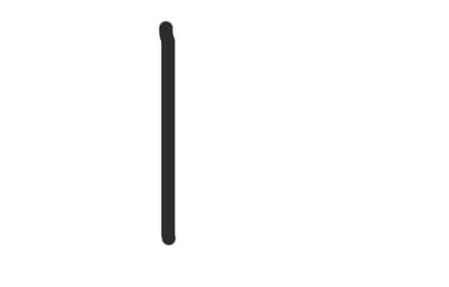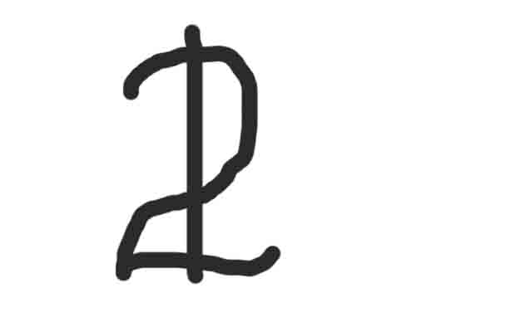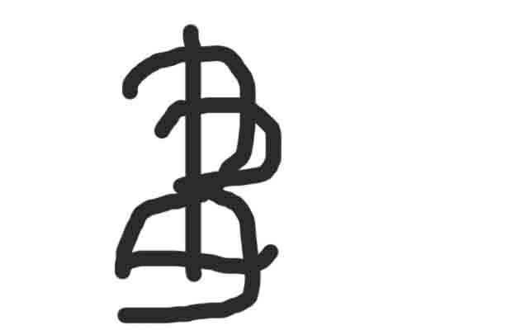  РИС. 1 РИС. 2 РИС. 3 | - Создайте новый файл. Установите следующие значения в полях: Name (Имя файла) = Prim8-1, Width (Ширина) = 600 pixels, Height (Высота) = 400 pixels, Resolution (Разрешение) = 72 pixels/inch, Mode (Режим) = RGB Color, Contents (Содержимое) = White (Белый цвет).  - Выберите Window / Show History (Окно / Показать протокол), чтобы отобразить палитру History (Протокол). Это выведет на экран палитру History (Протокол) (обратите внимание: если палитра уже выведена на экран, в меню будет команда Hide History (Спрятать протокол)).  - Выберите инструмент Paintbrush (Кисть).  - Нарисуйте цифры 1, 2, 3, использовав для этого три штриха (см. рис. 1, 2, 3).  - Щелкните в палитре History (Протокол) на самой верхней строке, в которой написано Paintbrush (Кисть). Цифры 2 и 3 исчезнут, а соответствующие объекты в палитре History (Протокол) станут неактивными.  - Если сейчас начать изменять изображение, цифры 2 и 3 будут удалены. Щелкайте в палитре History (Протокол) сверху вниз на неактивных строчках по очереди. Вы увидите, что цифры 2 и 3 вновь возникли на изображении.  - Команда Undo (Вернуть) – самый простой способ восстановить изображение в предыдущем состоянии. Чтобы использовать эту команду, выберите Edit / Undo (Правка / Вернуть). Имейте в виду, что Photoshop помнит только самую последнюю операцию, примененную к изображению.  - Сохраните этот файл в своем каталоге под именем Prim8-1.
Настройка яркости и контрастности изображения
Пример 9. Откройте файл gifts.jpg. Настройте яркость и контрастность изображения, используя инструмент Brightness / Contrast (Яркость / Контраст). | - Откройте файл gifts.jpg.  - Чтобы изменить яркость и контрастность изображения, выполните следующее: выберите Image / Adjust / Brightness / Contrast (Изображение / Настройка / Яркость / Контраст). На экране появится окно диалога Brightness / Contrast (Яркость / Контраст).  - Измените положение ползунков Brightness (Яркость) и Contrast (Контраст) с помощью мыши (щелкните мышкой по треугольнику под линейкой и тяните, не отпуская, до нужного значения).  - Установите флажок Preview (Просмотр), чтобы просмотреть результат внесения изменений.  - Щелкните на кнопке ОК.  - Сохраните этот файл в своем каталоге под именем Prim9-1.
Настройка цветового тона и уровня насыщенности изображения
Пример 10. Откройте файл bear.jpg. Измените цветовой тон и уровни насыщенности изображения, используя инструмент Hue / Saturation (Оттенок / Насыщение). | - Откройте файл bear.jpg.  - Чтобы изменять цветовой тон изображения и уровни насыщенности, выполните следующее: выберите Image / Adjust / Hue / Saturation (Изображение / Настройка / Оттенок / Насыщение). На экране появится окно диалога Hue / Saturation (Оттенок / Насыщение).  - Из раскрывающегося списка Edit (Редактирование) выберите Reds (Красный), Yellows (Желтый), Greens (Зеленый), Cyans (Голубой), Blues (Синий) или Magentas (Пурпурный) для указания конкретных цветов, которые нужно настроить в изображении, или выберите параметр Master (Мастер), чтобы изменять все цвета.  - Измените положение ползунков Hue (Оттенок), Saturation (Насыщение) и Lightness (Освещенность) с помощью мыши (щелкните мышкой по треугольнику под линейкой и тяните, не отпуская, до нужного значения).  - Установите флажок Colorize (Цветность), если хотите удалить информацию о цвете изображения и применить к нему один оттенок.  - Установите флажок Preview (Просмотр), чтобы просмотреть результаты изменения.  - Щелкните на кнопке ОК.  - Сохраните этот файл в своем каталоге под именем Prim10-1.
Уменьшение насыщенности изображения, инверсия изображения
Пример 11. Откройте файл cake.jpg. Уберите цвет из изображения, используя команду Desaturate (Уменьшение насыщенности). Поменяйте в изображении цвета на противоположные, используя команду Invert (Перевернуть). | - Откройте файл cake.jpg.  - Удалите весь цвет из изображения, используя команду Desaturate (Уменьшение насыщенности): Image / Adjust / Desaturate (Изображение / Настройка / Уменьшение насыщенности). Вся информация о цветовом тоне будет удалена из изображения.  - Отмените свое последнее действие: Edit / Undo (Правка / Вернуть).  - Поменяйте в изображении цвета на противоположные, используя команду Invert (Перевернуть): Image / Adjust / Invert (Изображение / Настройка / Перевернуть).  - Сохраните этот файл в своем каталоге под именем Prim11-1.

2. Практический модуль «инструменты выделения и перемещения, Работа со слоями и создание маски, работа с черно-белыми изображениями, создание анимаций»
Шибут И.П.

Цель модуля – ознакомиться с основными инструментами выделения, перемещения и трансформирования изображения, с инструментами для работы с контурами; изучить основные приемы работы со слоями, операциями, черно-белыми изображениями; изучить процедуру сохранения изображения для Web-страницы; освоить приемы работы по созданию анимаций средствами ImageReady.

Содержание
- Группа инструментов Marquee Tool (Выделение), Lasso Tool (Лассо).
- Трансформирование.
- Инструмент Magic Wand (Волшебная палочка).
- Инструменты для работы с контурами.
- Работа со слоями и создание маски.
- Сохранение изображения для Web-страницы.
- Добавление цвета к черно-белому изображению.
- Создание псевдо-объемных цветных изображений из рисованной графики.
- Получение анимаций с помощью ImageReady.
- Создание промежуточных кадров анимации.

ПРАКТИЧЕСКИЕ ЗАДАНИЯ
Основные возможности  в примерах | Реализация
Группа инструментов Marquee (Выделение)
Пример 1. Используя группу инструментов Marquee (Выделение), создайте изображение-виньетку:  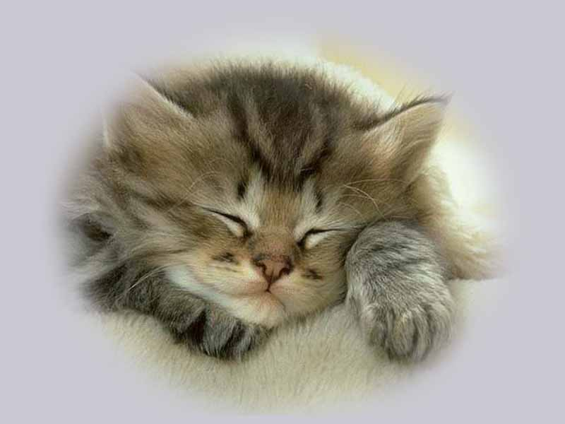  ОБРАЗЕЦ 1 | Инструменты Marquee (Выделение) располагаются в левом верхнем углу палитры инструментов. Эти инструменты помогают выделять геометрические фигуры. Их названия таковы:  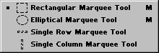  - Rectangular Marquee Tool (Прямоугольное выделение)  - Elliptical Marquee Tool (Эллиптическое выделение)  - Single Row Marquee Tool (Выделение-строка)  - Single Column Marquee Tool (Выделение-колонка)  У всех инструментов Marquee (Выделение) есть своя палитра опций, открывающаяся при выборе нужного инструмента.  Основные параметры палитры Marquee options (Опции выделения) (третья строка экрана):  - Feather (Перо). Позволяет выделять области, которые постепенно исчезают. Возможные значения в пикселях лежат в диапазоне от 0 до 250.  - Style (Стиль). Этот параметр указывает, как инструмент Marquee (Выделение) будет выделять. Выбор производится из следующих параметров:  - Normal (Нормальный).  - Constrain Aspect Ratio (Фиксированный коэффициент пропорции) создает тот же эффект, что и удерживание нажатой клавиши Shift для рисования квадрата (круга).  - Fixed Size (Фиксированный размер) позволяет вводить точные ширину и высоту.  - Для инструмента Elliptical Marquee (Эллиптическое выделение) доступен параметр Anti-aliased (Сглаживание) для создания объектов с мягкими сглаженными краями.  Для создания изображения-виньетки (см. образец 1):  - Откройте файл cat310.jpg.  - Выберите инструмент Elliptical Marquee Tool (Эллиптическое выделение) .  - В палитре Marquee options (Опции выделения) установите: Feather (Перо) = 25, включите флажок Anti-aliased (Сглаживание), для параметра Style (Стиль) установите значение Normal (Нормальный).  - Выделите нужный фрагмент изображения: поместите указатель мыши в виде крестика в верхний левый угол изображения, нажмите левую кнопку мыши и протяните, не отпуская, в правый нижний угол изображения, отпустите кнопку. Выделенная в результате область изображения будет окружена бегущей «муравьиной дорожкой».  - Если результат выделения вас не устраивает, выберите меню Select / Deselect (Выделить / Убрать выделение) и выполните выделение еще раз.  - Поместите выделенный фрагмент в буфер промежуточного хранения: меню Edit / Copy (Правка / Копировать).  - Создайте новое изображение: меню File / New… (Файл / Новый…). В окне создания изображения New установите следующие значения: Width (Ширина) = 800 pixels, Height (Высота) = 800 pixels, Resolution (Разрешение) = 72 pixels/inch, Mode (Режим) выберите RGB color, в разделе Contents (Содержимое) установите White (Белый цвет). Нажмите ОК.  - Вставьте подготовленный вами ранее фрагмент из буфера промежуточного хранения: меню Edit / Paste (Правка / Вставить).  - Сохраните полученное изображение в своей папке под именем Prim1-2.
Группа инструментов Lasso (Лассо)
Пример 2. Выполните реставрацию старой фотографии, используя группу инструментов Lasso (Лассо) и команду Free Transform (Свободная трансформация):  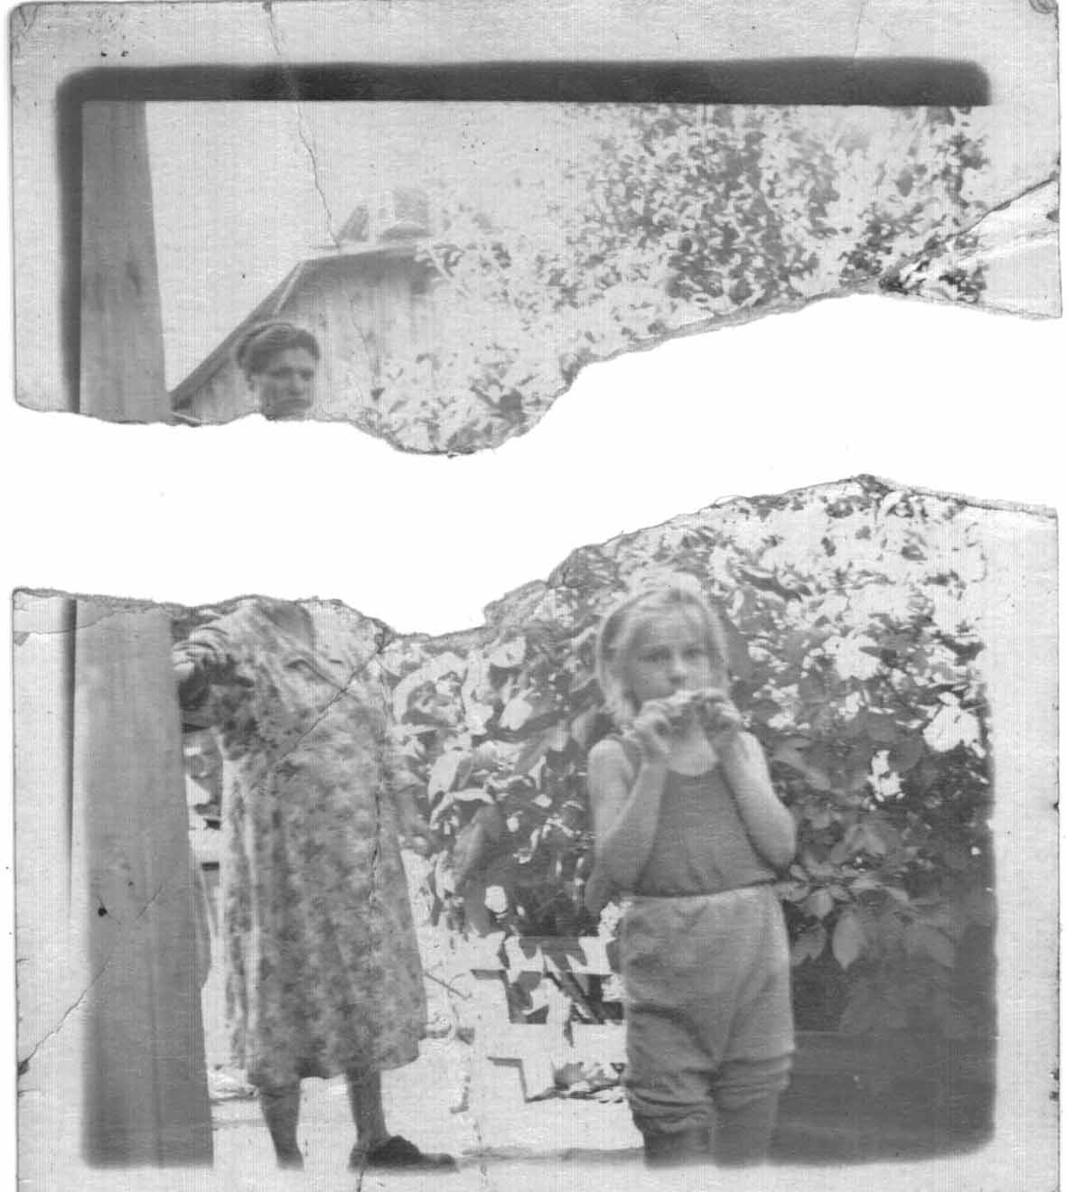  ОБРАЗЕЦ 2  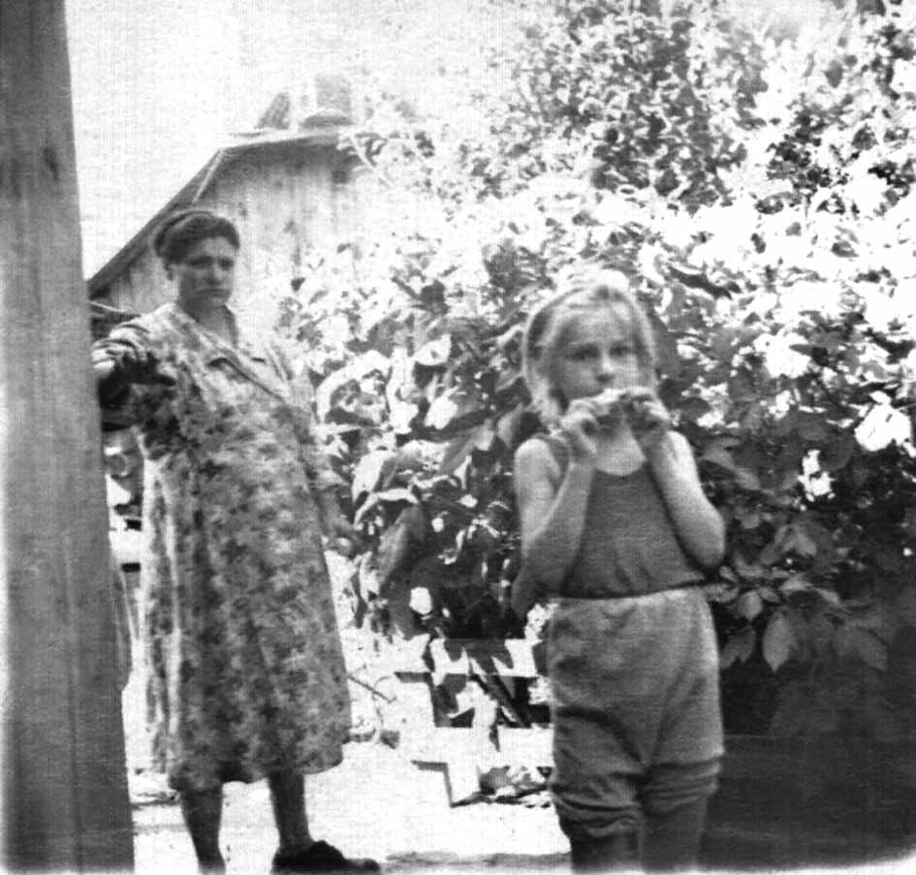  ОБРАЗЕЦ 3 | Инструменты группы Lasso (Лассо) используются для выделения фигур неправильной формы. В набор инструментов Lasso (Лассо) входят:  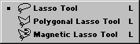  - Lasso Tool (Лассо)  - Polygonal Lasso Tool (Полигонное лассо)  - Magnetic Lasso Tool (Магнитное лассо).  Инструмент Lasso Tool (Лассо) позволяет производить выделение областей произвольной формы. Границы выделения образуются там, где проходит мышь (при нажатой левой клавише мыши). Как только перемещение мыши останавливается и левая кнопка отпускается, границы области автоматически замыкаются.  Инструмент Polygonal Lasso Tool (Полигонное лассо) рисует только прямые линии. Чтобы выполнить выделение, щелкайте в различных точках изображения. Чтобы закончить выделение, дважды щелкните мышью; либо подведите указатель к тому месту, откуда началось выделение, и щелкните один раз.  Инструмент Magnetic Lasso Tool (Магнитное лассо) выделяет области, фактически угадывая, что необходимо выделить. По мере перемещения инструмента Magnetic Lasso Tool (Магнитное лассо) вокруг объекта автоматически создается контур выделения. Чтобы закончить выделение, необходимо либо дважды щелкнуть мышью, либо подвести указатель к тому месту, откуда началось выделение.  Кроме параметров Feather (Перо) и Anti-aliased (Сглаживание) палитра Lasso Options (Опции лассо) для магнитного лассо (третья сверху строка экрана) содержит несколько собственных параметров:  - Width (Ширина). Определяет, насколько далеко от пути движения мыши будут находиться пиксели, которые могут выбираться в качестве края выделяемого объекта. Значения лежат в диапазоне от 1 до 40.  - Frequency (Частота). Определяет частоту автоматической вставки точек в контур выделения. Значения параметра Frequency (Частота) могут быть от 0 до 100.  - Edge Contrast (Контраст грани). Определяет чувствительность инструмента к краям. Значения параметра Edge Contrast (Контраст грани) могут меняться от 1 до 100.  Выполните реставрацию старой фотографии, используя группу инструментов Lasso Tool (Лассо):  - Откройте изображение oldfoto.jpg (см.образец 2).  - Выделите верхнюю часть изображения наиболее подходящим инструментом из группы Lasso Tool (Лассо), например, выберите инструмент Magnetic Lasso Tool (Магнитное лассо) , щелкните мышью в какой-либо точке верхнего фрагмента изображения, отпустите кнопку (за указателем тянется «нить»), обведите мышью фрагмент, стараясь не уходить далеко от границы изображения, вернитесь в начальную точку, выполните двойной щелчок мышью. Вокруг выделенного фрагмента должна появиться «муравьиная дорожка». Если выделение получилось неудачным, снимите его с помощью команды меню Select / Deselect (Выделить / Убрать выделение) и повторите еще раз.  - Выберите инструмент Move Tool (Перемещение) и передвиньте выделенный фрагмент, стараясь максимально совместить обе части фотографии.  - Снимите выделение с помощью команды меню Select / Deselect (Выделить / Убрать выделение).  - Выполните обрезку изображения инструментом Crop Tool (Обрезка) так, чтобы осталась только сама фотография без серой рамки (см. образец 3): выберите инструмент Crop Tool (Обрезка) , установите указатель мыши в левый верхний угол изображения на границу серой рамки и фотографии, нажмите левую кнопку мыши и протяните, не отпуская, до правой нижней границы серой рамки и фотографии. Отпустите клавишу мыши. Если результат вас не устраивает, отрегулируйте размер рамки с помощью маркеров. Если результат устраивает, щелкните по кнопке в третьей строке экрана или нажмите клавишу Enter на клавиатуре.  - При необходимости уберите все царапины фотографии с помощью инструментов Clone Stamp Tool (Штамп), Smudge Tool (Палец) и Eraser Tool (Ластик).  - Сохраните полученное изображение в своей папке под именем Prim2-2.
Инструмент Magic Wand (Волшебная палочка)
Пример 3. Совместите разноцветную рамку из файла border.jpg с цветным фоном из файла color2.jpg, используя выделение областей с помощью инструмента Magic Wand (Волшебная палочка):  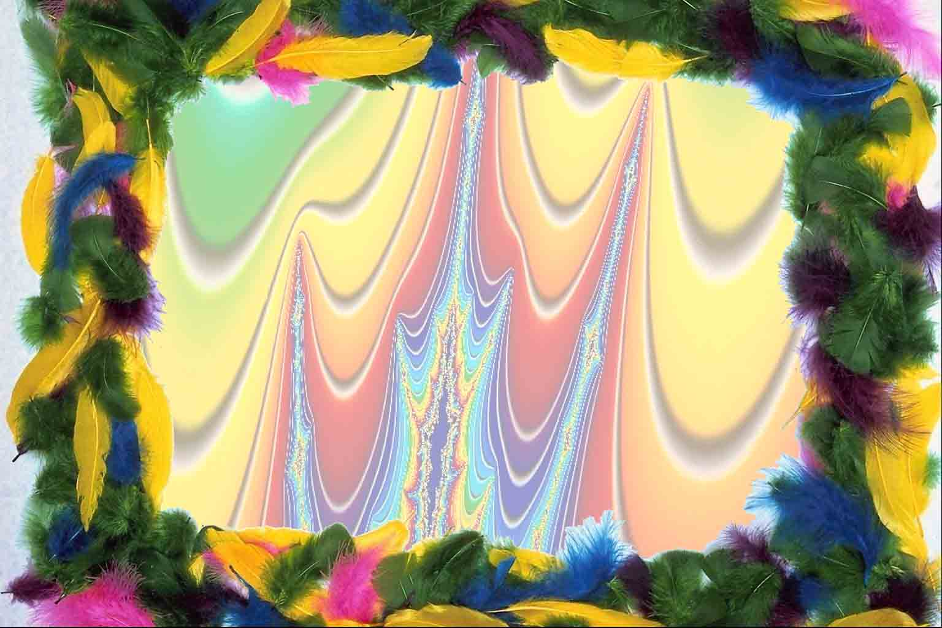  ОБРАЗЕЦ 4 | Волшебная палочка производит выделение пикселей того же цвета, что и тот, на котором вы щелкаете, либо цветов в пределах допуска, установленного в палитре Magic Wand Options (Опции волшебной палочки) (третья строка экрана): Параметры этой палитры:  - Tolerance (Допуск). Определяет, сколько смежных пикселей будет включено в выделение. Значения лежат в диапазоне от 0 до 255.  - Use All Layers (Все слои). Если флажок установлен, Magic Wand (Волшебная палочка) выбирает начальное значение для выделения из среднего значения всех пикселей для конкретных координат во всех слоях изображения. Выделение, которое получается в конечном итоге, существует только в текущем слое.  - Anti-aliased (Сглаживание). Если флажок установлен, края выделения сглаживаются.  - Contiguous (Смежные). Если флажок установлен, выделяются только те пиксели, которые находятся в соседних с выбранным пикселем областях, если сброшен – выделяются все подходящие заданному допуску пиксели.  Для того, чтобы получить изображение, представленное на Рис. 4, необходимо совместить разноцветную рамку из файла border.jpg с цветным фоном из файла color2.jpg. Для этого:  - Откройте файл border.jpg.  - Выберите инструмент Magic Wand (Волшебная палочка) , установите значение Tolerance (Допуск) = 32, включите флажки Anti-aliased (Сглаживание) и Contiguous (Смежные).  - Щелкните инструментом Magic Wand (Волшебная палочка) в центре изображения (по белому полю). У вас выделится область внутри рамки.  - Выберите меню Select / Inverse (Выделить / Обратно) для того, чтобы выделить саму рамку.  - Поместите выделенный фрагмент в буфер промежуточного хранения: меню Edit / Copy (Правка / Копировать).  - Откройте файл color2.jpg.  - Вставьте подготовленный вами ранее фрагмент из буфера промежуточного хранения: меню Edit / Paste (Правка / Вставить) (см. образец 4).  - Сохраните полученное изображение в своей папке под именем Prim3-2.
Инструменты для работы с контурами
Пример 4. Используя инструменты для работы с контурами, создайте изображение летающего автомобиля:  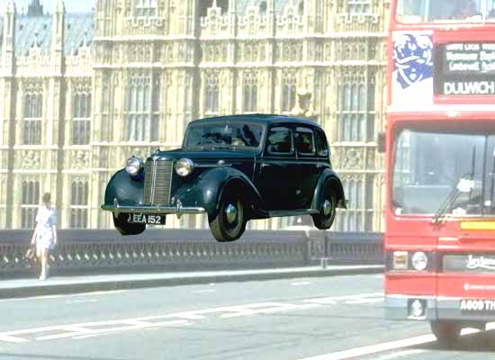  ОБРАЗЕЦ 5 | Инструменты для работы с контурами позволяют создавать очень точные выделения. Photoshop предоставляет следующие средства рисования контуров:  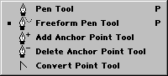  - Pen Tool (Перо) – рисует контуры при нажатии кнопки мыши и перетаскивании.  - Freeform Pen Tool (Свободное перо) – рисует кривую, которая преобразовывается в контур после отпускания кнопки мыши.  - Add Anchor Point Tool (Добавить точку привязки – Перо+) –добавляет точки привязки к существующим контурам.  - Delete Anchor Point Tool (Удалить точку привязки – Перо-) – удаляет точки привязки из существующих контуров.  - Convert Anchor Point (Преобразовать точку привязки –Угол) – преобразует угловую точку привязки в гладкую и наоборот.  Используя инструменты для работы с контурами, создайте изображение летающего автомобиля:  - Откройте файл auto.jpg.  - С помощью инструмента Pen Tool (Перо) или Freeform Pen Tool (Свободное перо) создайте контур машины. Обратите внимание: используя инструмент Add Anchor Point Tool (Добавить точку привязки – Перо+), можно добавлять новые точки привязки и перемещать имеющиеся для создания более точного контура выделения.  - Чтобы выполнить над областью, окруженной контуром, любую операцию Photoshop, нужно преобразовать контур в выделенную область. Для этого: в палитре Path (Пути (или Контуры)) из раскрывающегося меню (для того, чтобы вызвать его, выполните щелчок по кнопке в палитре Path (Пути (или Контуры))) выберите команду Make Selection (Выделить). На экране появится окно диалога, позволяющее указать параметры выделения. В разделе Rendering установите Feather Radius (Радиус растушевки) = 0, включите флажок Anti-aliased (Сглаживание), в области Operation выберите вариант New Selection (Новая выделенная область). Нажмите ОК. Не закрывайте файл.  - Откройте файл London.jpg.  - Используя инструмент Move Tool (Перемещение) , перетащите созданную вами выделенную область из изображения auto.jpg на изображение London.jpg. Т.к. масштаб изображений не совпадает, мы видим, что изображение автомобиля закрыло фон.  - Отрегулируйте масштаб и размещение автомобиля: выберите меню Edit / Free Transform (Правка / Трансформация), в палитре Transform Options (Опции трансформации) (третья строка экрана) установите в полях W (Width (Ширина)) и H (Height (Высота)) значение = 25%, переместите мышкой изображение автомобиля в нужное место, если необходимо, разверните его за угловые маркеры (см. образец 5). Если размер и положение автомобиля вас устраивают, щелкните по кнопке в палитре Transform Options (Опции трансформации) (или нажмите клавишу Enter).  - Сохраните полученное изображение в своей папке под именем Prim4-2.
Работа со слоями и создание маски
Пример 5. Используя возможности работы со слоями и маской, создайте изображение как на образце 7.  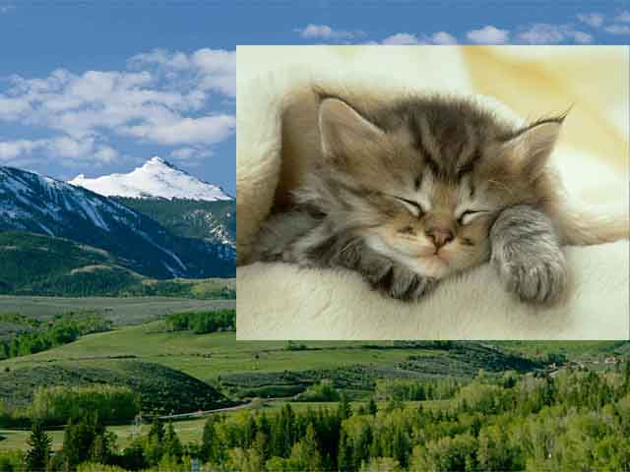  ОБРАЗЕЦ 6  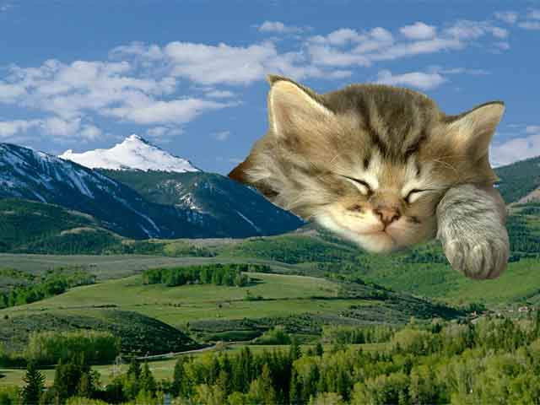  ОБРАЗЕЦ 7 | - Откройте файл rockies.jpg.  - Вызовите на экран палитру Layers (Слои): меню Window / Show Layers (Окно / Показать слои). Обратите внимание: в вашем изображении пока один слой – фоновый.  - Откройте файл cat310.jpg.  - Используя инструмент Move Tool (Перемещение), перетащите изображение котенка на изображение горного пейзажа. Закройте файл cat310.jpg.  - Обратите внимание на палитру Layers (Слои): изображение котенка разместилось на новом слое. Запомните: при работе с многослойными изображениями редактировать можно только активный слой (т.е. выделенный синим цветом).  - Сделайте слой с котенком активным (щелкните по его названию мышкой). Отрегулируйте масштаб и размещение котенка: выберите меню Edit / Free Transform (Правка / Трансформация), в палитре Transform Options (Опции трансформации) (третья строка экрана) установите в полях W (Width (Ширина)) и H (Height (Высота)) значение = 50%, переместите мышкой изображение котенка в нужное место между горами (см. образец 6). Если размер и положение котенка вас устраивают, щелкните по кнопке в палитре Transform Options (Опции трансформации) (или нажмите клавишу Enter).  - Создайте иллюзию лежащего между горами котенка (см. образец 7), наложив маску на слой с котенком. Маски позволяют ограничивать некоторые области изображения. Маска является изображением в градациях серого. Белые области соответствуют незамаскированной области, черные области являются заблокированными, серые области – полупрозрачными.  - Чтобы создать слой-маску котенка, выполните следующее: в палитре Layers (Слои) выделите слой с котенком / выберите меню Layer / Add Layer Mask / Reveal All (Слой / Добавить слой-маску / Показать все).  - Выберите любой инструмент рисования (например, кисть), установите на палитре инструментов черный цвет в качестве основного, снимите флажок Wet Edges (Мокрые края), если он установлен, и закрашивайте те фрагменты изображения котенка черным цветом, которые необходимо скрыть (эти фрагменты маскируются). Закрашивая белым цветом фрагменты изображения, вы их открываете (снимаете маску). Выбрав значение Opacity (Непрозрачность) < 100% в палитре Brush Options (Опции кисти), вы делаете эти фрагменты полупрозрачными.  - Сохраните полученное изображение в своей папке под именем Prim5-2.
Сохранение изображения для Web-страницы
Пример 6. Сохраните созданное в примере 5 изображение в формате JPEG, пригодном для Web-страницы. | - Откройте файл Prim5-2.psd, созданный в примере 5. Обратите внимание: изображение состоит из нескольких слоев и потому непригодно для использования на Web-странице. Кроме того, Web-браузеры поддерживают лишь некоторые графические форматы (например, GIF, JPEG, PNG) и не «понимают» формат PSD, с которым работает Photoshop.  - Сохраните созданное вами изображение в формате JPEG, пригодном для Web-страницы: File / Save as… / в открывшемся диалоговом окне выберите свою папку в поле Папка / введите имя файла Prim6-2 в поле Имя файла / в поле Format выберите из списка JPEG (*.JPG, *.JPE) / нажмите кнопку Сохранить.  - Перед вами откроется следующее диалоговое окно:  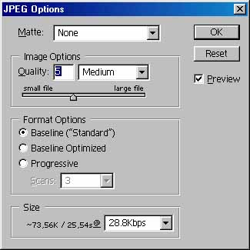  - Выберите в этом окне значения как на рисунке и нажмите ОК. Теперь изображение пригодно для использования на Web-странице.
Пример 7. Сохраните созданное в примере 5 изображение в формате GIF, пригодном для Web-страницы. | - Откройте файл Prim4-2.psd, созданный в примере 4. Обратите внимание: изображение состоит из нескольких слоев и потому непригодно для использования на Web-странице.  - Сохраните созданное вами изображение в формате GIF, пригодном для Web-страницы с помощью команды: File / Save for Web… (Файл / Сохранить для Web…).  - Перед вами откроется следующее диалоговое окно:  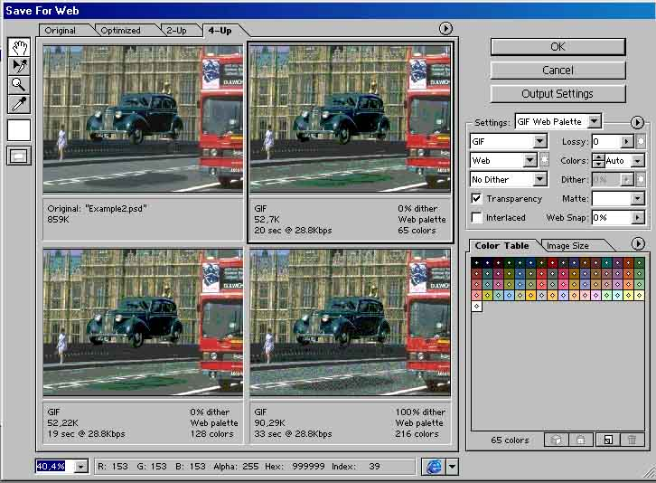  - Перейдите на вкладку 4-Up, которая дает возможность посмотреть исходное изображение и три варианта цвета для Web.  - В поле Settings (Установки) выберите GIF Web Palette (Палитра GIF для Web).  - В поле Optimized File Format (Оптимизированный формат файла) выберите GIF.  - Все остальные установки данного окна попробуйте изменить, обращая внимание на то, как выбор того или иного параметра влияет на качество изображения и размер файла.  - С помощью кнопки Preview in ‘IEXPLORE.EXE’ (Просмотр в Internet Explorer) посмотрите, как будет выглядеть текущее изображение в Web-браузере.  - Выбрав оптимальное соотношение между качеством изображения и размером файла, нажмите ОК.
Добавление цвета к черно-белому изображению
Пример 8. Сделайте из черно-белой фотографии цветную. | - Откройте черно-белое изображение из файла Queen.jpg и переведите его в режим RGB: Image / Mode / RGB color (Изображение / Режим / RGB).  - С помощью наиболее подходящего инструмента выделения (лучше Magic Wand Tool (Волшебная палочка) с небольшим допуском; можно Pen или Lasso) выделите первую область, которую хотите сделать цветной (например, лицо-шея-грудь-рука).  - Следует сохранить выделенные участки в Альфа-каналах (они могут понадобиться для последующего редактирования): Select / Save Selection (Выделить / Сохранить выделение) / OK.  - Создайте новый корректирующий слой: Layer / New Adjustment Layer (Слой / Новый корректирующий слой) / Color Balance (Цветовой баланс) / Opacity (Непрозрачность) установите 50-70% / OK / в окне Color Balance (Цветовой баланс) настройте баланс таким образом, чтобы получить наиболее близкий к желаемому оттенок / ОК.  - Повторите процесс для каждой области, которую необходимо преобразовать из черно-белой в цветную.  - Сохраните полученное изображение в своей папке под именем Prim8-2.
Создание псевдо-объемных цветных изображений из рисованной графики
Пример 9. Сделайте псевдообъемное цветное изображение из черно-белого контурного изображения. | - Откройте изображение Мамонтенок.jpg. Т.к. рисунок не очень хорошего качества (стерты или плохо прорисованы некоторые контуры), возьмите инструмент Paintbrush Tool (Кисть) маленького размера и черным цветом обведите места, которые вызывают сомнения.  - С помощью наиболее подходящего инструмента выделения (Magic Wand Tool (Волшебная палочка) с небольшим допуском, можно Pen или Lasso) выделите первую область, которую хотите сделать цветной (например, спину).  - Выберите подходящий цвет спины мамонтенка и залейте ее с помощью инструмента Paint Bucket Tool (Заливка).  - Для придания спине мамонтенка объема примените фильтры. Для этого сначала скопируйте выделенную спину на новый слой (спина должна была остаться выделенной после применения инструмента Paint Bucket Tool (Заливка); если выделение исчезло, сделайте его заново с помощью инструмента Magic Wand (Волшебная палочка) с нулевым допуском): Edit / Copy (Правка / Копировать), затем Edit / Paste (Правка / Вставить).  - Перейдите на слой, содержащий спину мамонтенка, и превратите краску в шерсть. Для этого: Filter / Noise / Add Noise (Фильтры / Шум / Добавить шум), а затем (для большей реалистичности) Filter / Stylize / Wind (Фильтры / Стиль (или Стилизация) / Ветер). Настройки для фильтров подберите самостоятельно.  - Для придания эффекта псевдообъема примените к слою со спиной мамонтенка эффект слоя Bevel and Emboss (Рельефность): Layer / Layer Style / Bevel and Emboss (Слой / Эффекты / Рельефность).  - Вернитесь на первый слой и повторите все вышеописанные действия, например, с ухом мамонтенка.  - Аналогичным образом раскрашиваются и все остальные части мамонтенка. Ноги и стопы лучше редактировать отдельно на разных слоях. Поскольку слоев в процессе работы будет накапливаться много, можно время от времени склеивать какие-то промежуточные (если они вас удовлетворяют).  - В конце работы необходимо подкорректировать все неточности при помощи инструментов Painbrush Tool (Кисть) и Clone Stamp Tool (Штамп).  - Сохраните полученное изображение в своей папке под именем Prim9-2.
Получение анимаций с помощью ImageReady
Пример 10. Создайте анимацию из файла, подготовленного в Photoshop.    ОБРАЗЕЦ 8    ОБРАЗЕЦ 9    ОБРАЗЕЦ 10 | - Создайте в Photoshop новый файл с черным фоном.  - Введите на черном фоне текстовую надпись черного цвета с помощью инструмента Type Tool (Текст) .  - С помощью команды меню Layer / Layer Style / Outer Glow (Слой / Эффекты / Внешний свет…) создайте вокруг текста белую подсветку (настройки подберите самостоятельно, ориентируясь на образец 8).  - Скопируйте эту надпись два раза на новые слои и с помощью Layer / Layer Style / Outer Glow (Слой / Эффекты / Внешний свет…) настройте эти слои так, чтобы создать промежуточные шаги между темнотой и полной яркостью (см. образец 9 и образец 10).  - Сохраните полученное изображение в формате .psd.  - Перейдите в приложение ImageReady: щелкните на кнопке Jump to ImageReady внизу палитры инструментов.  - В окне ImageReady включите отображение окна анимации (если его нет на экране): Window / Show Animation.  - В палитре Layers (Слои) отключите видимость всех слоев (щелкните по кнопке ), кроме самого нижнего (фона). Обратите внимание, что в палитре Animation (Анимация) у вас уже есть один кадр, и в нем находится ваш нижний слой (фон).  - В палитре Animation (Анимация) вызовите меню палитры (щелчок по треугольнику в правом верхнем углу палитры) и выберите команду New Frame (Новый кадр). В палитре Layers (Слои) перейдите на следующий слой изображения (щелкните по нему). Текущий слой разместился в новом кадре.  - Повторите действия из п.9 для всех слоев вашего изображения. В результате для каждого слоя будет создан свой кадр в палитре Animation (Анимация).  - Чтобы просмотреть анимацию, выберите кнопку Plays Animation (Пуск) в палитре Animation (Анимация).  - Чтобы просмотреть анимацию в Web-браузере, выберите меню File / Preview In / Internet Explorer (Файл / Просмотреть в / Internet Explorer).  - Чтобы сохранить файл как анимационный GIF, выберите команду File / Save Optimized As… (Файл / Сохранить оптимизированным как…).  - Если кадры в анимации меняются слишком быстро или слишком медленно, можно установить новую величину, щелкнув по времени внизу кадра и выбрав новую величину.  - Сохраните полученное изображение в своей папке под именем Prim10-2.
Создание промежуточных кадров анимации
Пример 11. Создайте в ImageReady анимацию, содержащую плавающий текст, используя возможность работы с промежуточными кадрами. | - Запустите Image Ready и создайте изображение размером 500х300 пикселей.  - С помощью инструмента Type Tool (Текст) введите любую текстовую надпись и разместите ее в верхней левой части изображения.  - Создайте новый кадр и с помощью инструмента Move Tool (Перемещение) переместите надпись в нижнюю правую часть изображения.  - В меню палитры Animation (Анимация) выберите команду Tween (Вставить между). На экране появится окно диалога Tween (Промежуточный кадр).  - В окне диалога Tween (Промежуточный кадр) выберите 5 в поле Frames to Add (Добавить кадры).  - Чтобы просмотреть анимацию, выберите кнопку Plays Animation (Пуск) в палитре Animation (Анимация).  - Сохраните анимацию с помощью команды File / Save Optimized (Файл / Сохранить оптимизированным) в своей папке под именем Prim11-2.

3. Практический модуль «работа с операциями»
Содержание
- Имитация природных явлений.
- Трансфокация изображений.
- Импортирование существующих операций.
- Создание текстовых эффектов с помощью операций.
- Создание операций.
- Редактирование операций.
- Добавление дополнительных шагов в существующие операции.

ПРАКТИЧЕСКИЕ ЗАДАНИЯ
Основные возможности  в примерах | Реализация
Имитация природных явлений
Пример 1. Создайте имитацию восхода солнца на изображении.  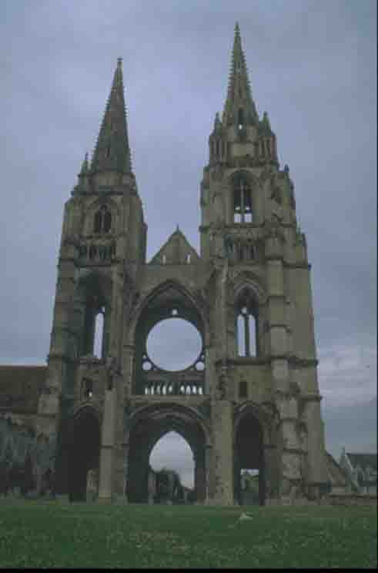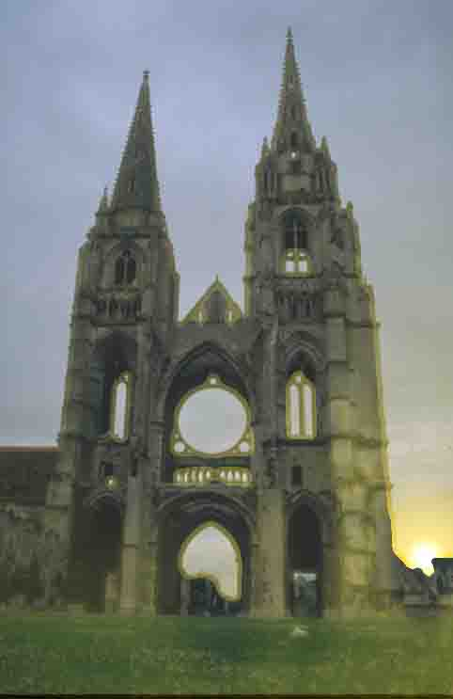  Рис.1 Рис.2 | - Откройте файл voshod.jpg.  - Откройте палитру Channels (Каналы), выберите из каналов тот, на фоне которого небо будет больше всего контрастировать с предметами на его фоне, например, синий, и сделайте его дубликат (можно с помощью контекстного меню).  - Создайте маску для будущего выделения, увеличив контрастность между небом и объектом следующим образом: выберите инструмент Sponge (Губка) , силу нажима установите 100%, режим тонирования — Saturate (Насыщенный), выберите большую кисть с мягкими краями и осветлите небо.  - Выберите инструмент Burn (Затемнитель) , силу нажима установите 50 – 65%, область воздействия — Shadows (Тени), выберите кисть с мягкими краями и затемните объекты на фоне неба.  - Подкорректируйте маску. Для этого в палитре Channels (Каналы) вернитесь в канал RGB и загрузите канал в выделение: меню Select / Load selection… (Выделить/ Загрузить выделение…).  - Так как свет восходящего солнца должен попасть и на предметы на фоне неба, увеличьте выделение: меню Select / Modify / Expand (Выделить / Модификация / Расширить). Значение укажите 5 – 10 пикселов.  - Для плавного перехода света в полутень размойте края области выделения: Select / Modify / Smooth (Выделить / Модификация / Сглаживание). Радиус размытия укажите меньше, чем радиус растяжения, например 4 – 9 пикселов.  - Восход солнца создайте на новом слое. Для этого перейдите в палитру Layers (Слои) и создайте новый слой.  - Выберите инструмент Gradient (Градиент) , откройте редактор градиентов и создайте новый градиент, напоминающий восход солнца, например, градации от желтого к темно-синему, добавив в начало немного белого цвета:  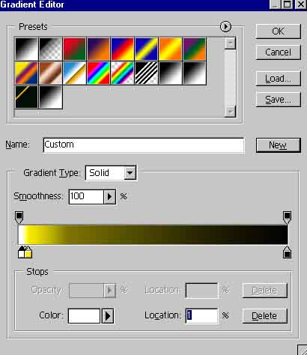  - Выберите созданный вами градиент, установите параметры: Opacity (Непрозрачность) — 100%, Mode (Режим) — Screen (Осветление), Type(Тип) — Radial (Радиальный). Протяните градиент из правого нижнего угла изображения в левый верхний.  - Если необходимо, подкорректируйте свет на самом изображении. Перейдите в палитре Layers (Слои) на само изображение, осветлите или затемните его с помощью настройки Image / Adjust / Hue/Saturation (Изображение / Настройка / Цвет / Насыщенность). Настройте его контрастность с помощью настройки Brightness / Contrast (Яркость / Контрастность).
Пример 2. Создайте имитацию дождя на изображении:  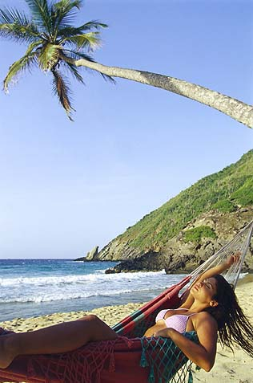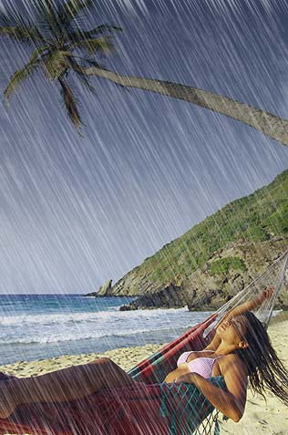  Рис.1 Рис.2. | - Откройте файл rain.jpg.  - Создайте новый слой «Дождь» в изображении. Залейте его черным цветом.  - Примените к данному слою фильтр: Filters / Noise / Add Noise (Фильтры / Шум / Добавить шум). Установите в настройках фильтра максимальный % силы данного фильтра и флажок Monochromatic (Монохромный).  - Придайте точкам форму струй дождя с помощью фильтра Blur / Motion Blur (Размытие / Размыть в движении). Наклон и силу действия установите по своему усмотрению.  - Переведите слой «Дождь» в режим Screen (Осветление): меню Layer / Layer Style / Blending Options…/ Blend Mode / Screen (Слой / Стили слоя / Параметры наложения / Режим наложения / Осветление). Должны исчезнуть черные полосы.  - Чтобы струи стали тоньше, настройте уровень яркости изображения с помощью меню Image / Adjust / Levels (Изображение / Настройка / Уровни):  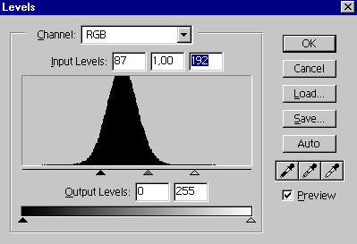  - Если необходимо, добавьте больше мрачности небу: создайте новый слой, выберите инструмент Gradient (Градиент) , цвета установите черный (вверху) и белый (внизу), тип градиента — линейный. Залейте слой градиентом. Для этого слоя в меню Layer / Layer Style (Слой / Стили слоя) в разделе Blending Options (Параметры наложения) в списке Blend Mode (Режим наложения) выберите Multiply (Умножение) и подкорректируйте Opacity (Непрозрачность).
Пример 3. Создайте имитацию тумана на изображении.  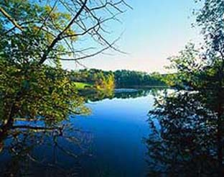  Рис.1  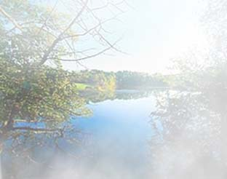  Рис.2 | - Откройте файл туман.jpg.  - Создайте новый слой.  - Установите цвета на палитре: основной — черный, фоновый — белый.  - Примените к новому слою фильтр Clouds (Облака): Filter / Render / Clouds (Фильтры / Освещение / Облака).  - Измените в свойствах слоя параметры наложения: замените Blend Mode (Режим наложения) Normal (Нормальный) на Screen (Осветление). Если необходимо, уменьшите Opacity (Непрозрачность) слоя.  - Для придания большей реалистичности изображению создайте еще один слой и с помощью градиентной заливки (градации от черного к белому) залейте слой так, чтобы светлая часть находилась в самом дальнем месте реки. В свойствах слоя выберите режим наложения Screen (Осветление), настройте непрозрачность слоя.  - Если необходимо, примените к этому слою еще и фильтр Motion Blur (Размыть в движении).
Пример 4. Создайте имитацию снега на изображении.  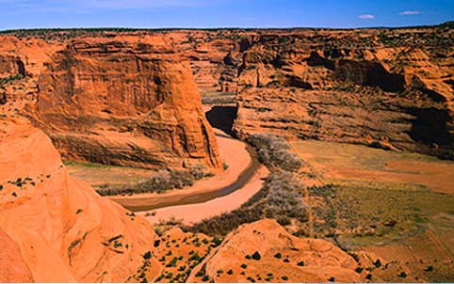  Рис.1  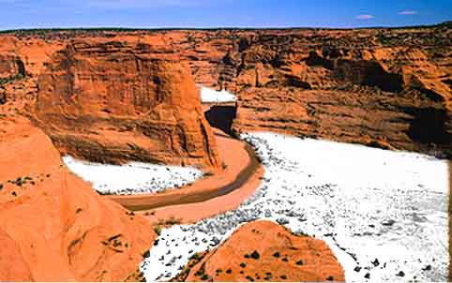  Рис.2  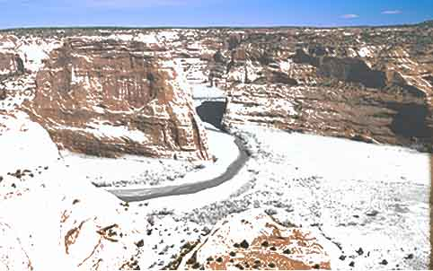  Рис.3 | - Откройте файл снег.jpg.  - Выделите наиболее подходящим инструментом выделения все ровные участки местности, покрытые снегом (см. Рис.2).  - Сохраните выделение в новый канал: меню Select / Save Selection / Channel / New (Выделить / Сохранить выделение / Канал / Новый). В поле Name (Имя) введите имя этого канала: Снег.  - К этому каналу можно несколько раз применить фильтр Blur (Размытие): Filter / Blur / Blur (Фильтры / Размытие / Размытие).  - Перейдите в палитру Layers (Слои), загрузите маску Снег как выделение, скопируйте выделенную область на новый слой с помощью команд меню Edit / Copy (Правка / Копировать), а затем Edit / Paste (Правка / Вставить). Назовите этот слой Равнина.  - На слое Равнина выполните команду меню Image / Adjust / Desaturate (Изображение / Настройка / Убрать насыщенность).  - Превратите участки снега из серых в снежно-белые с помощью команды меню Image / Adjust / Levels…(Изображение / Настройки / Уровни) (настройки см. на рис. ниже):  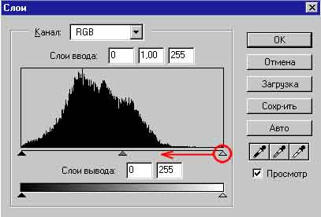  - Сделайте копию фона на новом слое, назовите его Скалы, разместите этот слой между фоном и слоем Равнина.  - Выполните команду меню Image / Adjust / Desaturate (Изображение / Настройки / Убрать насыщенность) на слое Равнина.  - Примените команду меню Filter / Sketch / Note Paper (Фильтры / Набросок / Почтовая бумага) к слою Равнина.  - С помощью настроек команды Blending Options (Параметры наложения) палитры Layer Style (Стили слоя) добейтесь того, чтобы горы стали видны из-под снега (см. Рис.3).
Пример 5. Фотографию, сделанную днем, превратите в снимок, сделанный ночью.  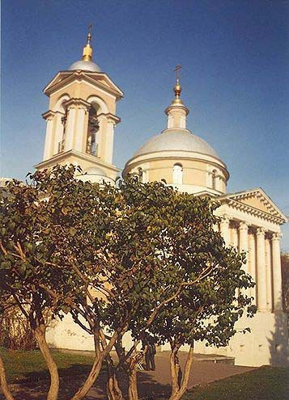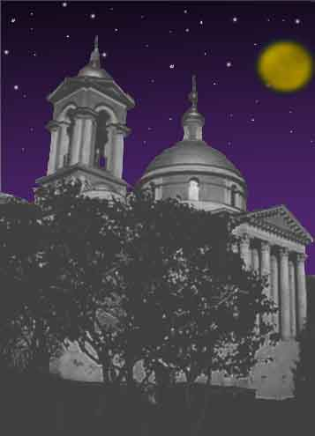  Рис.1 Рис.2 | - Откройте файл night.jpg.  - Выделите небо, затем инвертируйте выделение, чтобы выделилась остальная часть изображения.  - Выполните команду Image / Adjust / Desaturate (Изображение / Настройка / Убрать насыщенность).  - Придайте выделенной области ночные яркость и освещенность с помощью команды меню Image / Adjust / Levels…(Изображение / Настройка / Уровни):  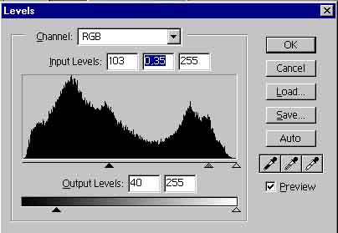  - Т.к. ночью не видно четких контуров, примените фильтр Gaussian Blur к выделению: Filter / Blur / Gaussian Blur (Фильтры / Размытие / Размытие по Гауссу). Радиус размытия примерно установите = 1 пикселю.  - Инвертируйте выделение, чтобы выделить небо, скопируйте выделение на новый слой.  - С помощью градиента залейте выделение на новом слое от темно-синего ближе к горизонту до черного к верху фотографии. Отрегулируйте, если нужно, прозрачность слоя.  - Добавьте на этом слое звезды с помощью соответствующих кисточек.  - Создайте новый слой для луны.  - Создайте на этом слое круглое выделение с растушевкой примерно 5 пикселей.  - В качестве цвета переднего плана установите темно-желтый, в качестве фона — черный. Примените фильтр Clouds (Облака): Filter / Render / Clouds (Фильтры / Освещение / Облака).  - Увеличьте контрастность изображения луны с помощью команды Image / Adjust / Brightness/Contrast (Изображение / Настройка / Яркость/Контрастность).  - Придайте луне нужный размер и положение с помощью команды Free Transform (Свободное трансформирование).
Пример 6. Создайте имитацию отражения изображения в воде.  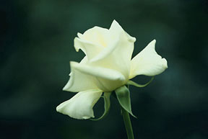  Рис.1  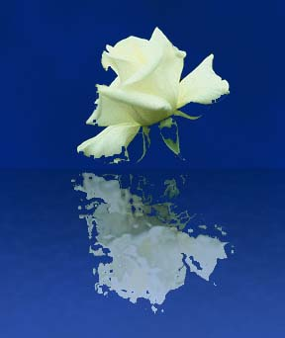  Рис.2 | - Откройте файл ripple.jpg.  - Выделите фон в этом изображении.  - Установите цвет переднего плана — насыщенный синий, цвет фона — темно-синий.  - Выполните команду Filter / Render / Clouds (Фильтры / Освещение / Облака).  - Снимите выделение.  - Измените размер изображения: Image / Canvas Size (Изображение / Размер холста): в раскрывшемся окне установите якорь холста на середину верхнего ряда, высоту сделайте равной 200%, ширину не меняйте.  - Выделите нижнюю половину изображения, залейте ее линейной градиентной заливкой с переходом от темно-синего вверху к светло-голубому внизу.  - Инвертируйте выделение: Select / Inverse (Выделить / Инверсия). В результате окажется выделенным само изображение.  - Скопируйте выделенную область в буфер.  - Переверните изображение по вертикали: Image / Rotate Canvas / Flip Vertical (Изображение / Вращать холст / Повернуть вертикально).  - Создайте новый слой, вставьте на него изображение из буфера и разместите его в верхней половине холста.  - Снова переверните изображение по вертикали: Image / Rotate Canvas / Flip Vertical (Изображение / Вращать холст / Повернуть вертикально).  - В палитре Layers (Слои) сделайте активным слой с половинкой изображения, уменьшите его Opacity (Непрозрачность) до 50%.  - Примените к этому слою фильтр Океанские волны: Filter / Distort / Ocean Ripple (Фильтры / Деформация / Океанские волны).
Пример 7. Воспроизведите прием трансфокации изображения, применяемый в фотографии.  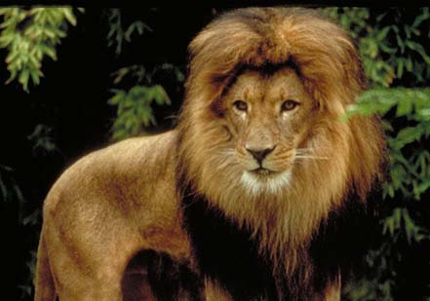  Рис.1  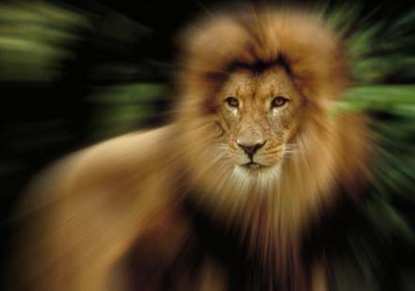  Рис.2 | - Откройте файл leo.jpg.  - Выберите инструмент Eliptical Marquee Tool (Эллиптическое выделение) , установите параметр Feather (Растушевка) = 15, выделите на изображении «лицо» льва.  - Инвертируйте выделение.  - Выполните команду меню Filter / Blur / Radial Blur (Фильтры / Размытие / Радиальное размытие).  - В диалоговом окне Radial Blur (Радиальное размытие) установите:  - значение Amount (Эффект) от 30 до 50,  - в поле Method (Метод) выберите Zoom (Линейный),  - в поле Quality (Качество) — Best (Наилучшее),  - в окне Blur Center (Центр размывки) перетащите начальную точку применения эффекта таким образом, чтобы эффект достигался не в центре изображения, а в области «лица» льва.  - Щелкните ОК.
Импортирование существующих операций
Пример 8. Создайте объемную кнопку, используя набор операций Buttons (Кнопки). | Готовые операции в Photoshop разделяются на следующие категории:  - Buttons (Кнопки) — для создания объемных кнопок для веб-страниц.  - Commands (Команды) — набор распространенных команд меню, которые будут вставляться в новые операции.  - Frames (Рамки) — для создания сложных рамок для изображений.  - Image Effects (Эффекты) — для создания эффектов метели, дождя, старых фотографий и т.д.  - Production (Производство) — для подготовки изображений к выводу на печать, в т.ч. прозрачных в формате GIF.  - Text Effects (Текстовые эффекты) — для создания текстовых эффектов.  - Texture (Текстура) — для создания образцов текстуры.  Чтобы использовать эти действия, перейдите к меню палитры Actions (Действия (или Операции)) и выберите команду Load Actions (Загрузить операции (или действия)). Операции Photoshop располагаются в каталоге Goodes / Actions.  - Чтобы загрузить операции для создания кнопок, выберите набор операций Buttons (Кнопки). Откройте список действий щелчком по кнопке .  - Откройте новый документ: 100х100 пикселей, 72 dpi, прозрачная основа.  - Выберите основной цвет. Это будет цвет кнопки.  - В палитре Actions (Действия (или Операции)) выберите операцию Large Square Button (Большая квадратная кнопка).  - Щелкните по кнопке Play (Проиграть выделенные) и посмотрите на созданную кнопку.
Пример 9. Создайте фотографическую кнопку, используя набор операций Buttons (Кнопки). | - Откройте любое готовое изображение.  - Используя инструмент Marquee (Выделение (или Область)), выделите область, которую нужно превратить в кнопку.  - Выберите из списка действий операцию Photo Button (Фотокнопка).  - Щелкните по кнопке Play (Проиграть выделенные) и посмотрите на созданную кнопку.
Пример 10. Создайте у изображения «фотографические уголки», используя набор операций Frames (Рамки). | - В палитре Actions (Действия (или Операции)) загрузите набор операций Frames (Рамки).  - Откройте любое изображение.  - выберите операцию Photo Corners (Фотографические уголки).  - Щелкните по кнопке Play (Проиграть выделенные) и посмотрите на результат.
Пример 11. Создайте виньетку, используя набор операций Frames (Рамки). | - Откройте фотографию с изображением человека или животного.  - Используя инструмент Elliptical Marquee (Эллиптическое выделение (или Овальная область)), выделите область на фотографии.  - Выберите операцию Vignette (Виньетка) и щелкните по кнопке Play (Проиграть выделенные) . Чем больше Радиус Пера (параметр растушевки (feathering)), тем лучше эффект.
Пример 12. Создайте эффект снежной бури для изображения, используя набор операций Image Effects (Эффекты). | - Откройте любое изображение.  - В палитре Actions (Действия (или Операции)) загрузите набор операций Image Effects (Эффекты).  - Выберите операцию Blizzard (Снежная буря) и щелкните по кнопке Play (Проиграть выделенные) .
Создание текстовых эффектов с помощью операций
Пример 13. Создайте блестящую металлическую надпись, используя набор операций Text Effects (Текстовые эффекты). | - Создайте новое изображение.  - В палитре Actions (Действия (или Операции)) загрузите набор операций Text Effects (Текстовые эффекты).  - С помощью инструмента Type (Печать (или Текст)) создайте текст.  - Выберите операцию Brushed Metal (Блестящий металл) и щелкните по кнопке Play (Проиграть выделенные) .
Создание операций
Пример 14. Создание собственного набора операций. | Прежде чем создавать первые операции, необходимо создать собственный набор действий (операций) (action set). Этот набор является папкой, в которой будут сохраняться операции, которые вы создаете. Чтобы создать свой набор, выполните следующее:  - Щелкните на значке папки в нижней части палитры. Этот значок позволяет создавать новые наборы операций. На экране появится окно диалога New Set (Новый выбор (или Набор)). Введите название для нового набора.  - Введите имя для вашего набора действий в текстовое поле Name (Новый Выбор (или Имя)). Как только новый набор появится в списке палитры Actions (Действия (или Операции)), его нужно сохранить. Щелкните на стрелке в правом верхнем углу палитры. На экране появится раскрывающееся меню.  - Выберите команду Save Actions (Сохранить операции) из раскрывающегося меню. На экране появится окно диалога, в котором нужно выбрать имя файла для вашего набора. Введите имя и сохраните его.  - После создания отдельного набора для сохранения операций можно приступать к записи первой операции. Перед началом записи удостоверьтесь, что все готово к работе. Как только вы нажмете кнопку Record (Начать запись (или Записать)) в окне диалога New Action (Новая операция), начнется запись.  - Щелкните на значке New Action (Новое действие (или Новая операция)) в окне Действия (или Операции).  - Введите имя для операции в текстовом поле Name (Имя). Выберите, в какой набор операций ее следует поместить. Можно выбрать сочетание клавиш для запуска операции из раскрывающегося списка Function Key (Функциональные клавиши); если использовать такие клавиши, не придется нажимать кнопку Play (Проиграть выделение (или Пуск)) каждый раз для выполнения операции. Выберите цвет из раскрывающегося списка Color (Цвет). Когда список операций находится в режиме кнопок, операции будут представлены в виде цветных кнопок. Щелкните на кнопке Record (Начать запись (или Записать)), чтобы начать запись операции. Когда закончите, щелкните на кнопке Stop (Остановка записи).  - Запишем операцию, которая открывает новый файл, добавляет определенный текст, добавляет тень, поворачивает и обрезает все изображение. Щелкните на кнопке Record (Начать запись (или Записать)) и выполните следующее:  - Выберите команду меню File / New (Файл / Новый), создайте файл размером 400х100 пикселей, с разрешением 72 dpi, в цветовом режиме RGB, с прозрачным фоном.  - Щелкните на кнопке ОК. Вы увидите, что в палитре Actions (Действия (или Операции)) под именем вашей новой операции появится пункт списка Make (Создать).  - Введите нужный текст, выбрав необходимые шрифт, цвет и размер.  - Щелкните на кнопке ОК. Обратите внимание на то, что в палитре Actions (Действия (или Операции)) появился пункт списка Make Text Layer (Создать текстовый слой).  - Теперь необходимо добавить к тексту эффект. Откройте палитру Layers (Слои). Удерживая нажатой клавишу Ctrl, щелкните на новом текстовом слое. Обратите внимание на то, что теперь текст выделен, а в вашей операции появился пункт Set Selection (Установить выделение).  - Выберите Layer / Effects (Слой / Эффекты) из меню, выберите эффект Drop Shadow (Наложить тень (или Отбрасываемая тень)). Выберите параметры эффекта Drop Shadow (Наложить тень (или Отбрасываемая тень)), щелкните на кнопке ОК. В вашей операции появится пункт Set Layer Effects of Current Layer (Применить эффекты слоя к текущему слою).  - Выберите Image / Rotate Canvas (Изображение / Перевернуть холст (или Повернуть холст)) из меню и поверните холст на нужный угол. Щелкните на кнопке ОК. Теперь текущим пунктом будет Rotate First Document (Повернуть первый документ).  - Выберите инструмент Marquee (Область) и выделите текст, удаляя лишний холст.  - Выберите Image / Crop (Изображение / Обрезание (или Кадрировать)) из строки меню.  - Щелкните на кнопке Stop (Стоп (или Остановка записи)), чтобы завершить запись.  - После завершения записи ее необходимо сохранить. Выделите свой набор операций в палитре Actions (Действия (или Операции)) и выберите Save Actions (Сохранить действия (или операции)) из раскрывающегося меню палитры. Операции сохраняются всем набором. Закройте изображение.
Редактирование операций
Пример 15. Выполните редактирование существующей операции. | Созданное в примере 7 действие не предоставляет возможности изменять исходный текст. Изменим действие так, чтобы можно было создавать тот же самый эффект для различного текста. Так как при этом нужно иметь возможность вводить текст, на экране должно появляться соответствующее окно диалога. Выполните следующее:  - В палитре Actions (Действия (или Операции)) выберите пункт Make Text Layer (Создать текстовый слой) внутри вашего действия.  - В столбце слева от списка шагов видно что-то типа нажатой кнопки. Щелкните в этом квадрате. Вместо него появится значок, напоминающий окно диалога с тремя точками в нем. Это означает наличие в операции обращения к окну диалога (modal control). Эти окна позволяют останавливать выполнение действия и разрешают пользователю задавать параметры с помощью окон диалога.  - Вернитесь к имени вашего действия, выделите его и снова щелкните на кнопке Play. Когда программа дойдет до окна диалога Tool Text (Инструмент Текст), она остановится, откроет окно диалога и позволит внести изменения.  - Измените какие-нибудь параметры. Выберите другой шрифт, цвет или размер и затем щелкните на кнопке ОК.  - Щелчок на кнопке ОК продолжит выполнение операции, и хотя текст изменился, к нему будет применен все тот же эффект. Вы можете использовать окна диалога для любого пункта, рядом с которым есть соответствующее поле.  - Может так случиться, что вы захотите удалить шаг или команду из какой-то операции. Если снять флажок в крайнем левом столбце списка шагов, то команда станет неактивной и в следующий раз выполняться не будет. Рядом с операциями, содержащими исключенные команды, появится красный флажок.
Добавление дополнительных шагов в существующие операции
Пример 16. Придайте изображению, созданному в предыдущем примере, более «целлофановый» вид, добавив дополнительные шаги применения новых фильтров в существующие действия. | - В палитре Actions (Действия (или Операции)) выберите созданное ранее действие и щелкните на кнопке Play. Будет создано изображение для использования при добавлении новых шагов.  - После того как выполнение операции закончится, щелкните на кнопке Record (Начать запись (Записать)).  - Чтобы применить фильтры к текстовому слою, необходимо преобразовать его в растровый формат. Выберите из контекстного меню команду Render Layer (Отрисовать слой (или Растеризовать)). Затем выберите Filter / Artistic / Plastic Wrap (Фильтры / Художественные (или Имитация) / Пластик (или Целлофановая упаковка)). Изменяйте нужные параметры, пока вид изображения вас не удовлетворит, а затем щелкните на кнопке ОК.  - Щелкните на кнопке Stop палитры Actions (Действия (или Операции)). В списке шагов появятся два новых пункта: Render Type Layer и Plastic Wrap. Если вы захотите переместить эти новые шаги в пределах операции, то просто перетащите их с помощью мыши. Если вы попробуете переместить пункт Plastic Wrap выше Set Layer Effects (Применить эффект) и выполнить операцию сначала, то увидите сообщение об ошибке.
Повторная запись операций
Пример 17. Измените параметры для одного из существующих шагов, удалив его, добавив этот шаг заново и переместив на нужное место. | Если необходимо изменить параметры для одного из существующих шагов, можно просто удалить только один шаг, добавить его заново и переместить на нужное место. С помощью команды Record Again (Записать заново (или повторно)) можно решить данную проблему. Для этого:  - Выделите элемент операции, который нужно записать заново, и выберите Record Again (Записать заново (или повторно)) из меню палитры Actions (Действия (или Операции)). На экране появится окно диалога для этого элемента, в котором можно изменить параметры настройки. После щелчка на кнопке ОК запись остановится, а исправленный элемент будет работать по-новому.  - Если возникает случай, когда ситуация с целой операцией не очень понятна, стоило бы изменить какой-то шаг, а какой — непонятно, выделите всю операцию и выберите Record Again (Записать заново (или повторно)) из меню палитры Actions (Действия (или Операции)). При этом операция будет выполняться шаг за шагом. На каждом этапе вы сможете выбирать: либо изменить параметры, либо оставить их как есть.

4. Практический модуль «работа с фильтрами»
Шибут И.П.

Цель модуля – освоить основные приемы работы с фильтрами (Размытие, Стиль, Искажение, Эскиз, Штамп, Bas рельеф, Замазка. Эффекты слоя, Шум, Рендер, Эффект света, Облака, Хром) для получения различных эффектов в изображении, с тоновыми кривыми, цветовым балансом, градиентом.

Содержание
- Фильтры Размытие, Стиль, Искажение
- Фильтры Эскиз, Штамп, Bas рельеф
- Фильтр Замазка. Эффекты слоя
- Фильтры Шум, Рендер, Эффект света
- Фильтры текстура, зерно, резкость
- Работа с тоновыми кривыми
- Объединение каналов при помощи вычислений
- Фильтры облака, хром, работа с цветовым балансом
- Работа с градиентом.

ПРАКТИЧЕСКИЕ ЗАДАНИЯ
Основные возможности  в примерах | Реализация
Фильтры размытие, стиль, искажение
Пример 1. Создайте «огненную надпись»:  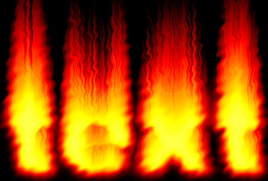 | - Создайте новый файл размером 600х400 пикселей в черно-белом режиме. Фон должен быть белым.  - Используя инструмент Type Tool (Текст), введите слово черным цветом, крупным кеглем (150 pt). Закончив ввод текста, щелкните по кнопке в палитре Text Options (Опции текста) (третья строка экрана). Если необходимо изменить форму и размер, можно использовать меню Edit / Free Transform (Правка / Трансформация).  - Склейте слой текста и фона: Layer / Merge Down (Слой / Объединить с предыдущим).  - Выполните размывку: Filter / Blur / Gaussian blur (Фильтры / Размытие / Гаусс-Размытие). Чем больше кегль вашего шрифта, тем большим необходимо выбирать значение Radius.  - Инвертируйте рисунок: меню Image / Adjust / Inverse (Изображение / Настройка / Инвертировать).  - Поверните изображение на 90 градусов против часовой стрелки (т.к фильтр Ветер действует только в горизонтальном направлении): Image / Rotate Canvas / 90°CCW (Изображение / Перевернуть холст / 90°CCW).  - Создайте имитацию пламени, применив несколько раз: Filter / Stylize / Wind (Фильтры / Стиль (Стилизация) / Ветер).  - Изобразите колебание пламени: Filter / Distort / Ripple (Фильтры / Искажение / Рябь), установив средние значения для Amount (Количество) и Size (Размер).  - Верните изображение в горизонтальное положение: Image / Rotate Canvas / 90º CW (Изображение / Перевернуть (Повернуть) холст / 90ºCW).  - Примените еще раз Filter / Distort / Ripple (Фильтры / Искажение (Деформация) / Рябь) Значение Amount (Количество) установите = 30%, значение Size (Размер) = Large.  - Для того чтобы раскрасить пламя, переведите изображение в режим индексированных цветов: Image / Mode / Indexed Color (Изображение / Режим / Индекс. Цвета). Затем выберите Image / Mode / Color Table (Изображение / Режим / Палитра…). В диалоговом окне Color Table в раскрывающемся списке выберите Black Body / ОК.
Фильтры Эскиз, Штамп, Bas рельеф
Пример 2. Создайте «кровавую надпись»:   | - Создайте новый файл размером 600х400 пикселей в режиме RGB. Фон сделайте черным.  - Используя инструмент Type (Текст), введите слово белым цветом, крупным кеглем (200 pt), курсивом. Закончив ввод текста, щелкните по кнопке в палитре Text Options (Опции текста). Если необходимо изменить форму и размер, можно использовать меню Edit / Free Transform (Правка / Трансформация).  - Чтобы работали фильтры, текст необходимо перевести в растр. Для этого щелкните правой кнопкой мыши по слою с текстом в палитре Layers (Слои) и выберите из контекстного меню Rasterize Layer (Отрисовать (растрировать) слой).  - Склейте слои: Layer / Merge Down (Слой / Объединить с предыдущим).  - Поверните изображение на 90° по часовой стрелке: Image / Rotate / 90°CW (Изображение / Перевернуть холст / 90°CW).  - Воспользуйтесь несколько раз фильтром Wind (Ветер): Filter / Stylize / Wind (Фильтры / Стиль / Ветер). Для повторного применения фильтра достаточно нажать сочетание клавиш Ctrl+F.  - Верните изображение в начальное положение: Image / Rotate / 90° CCW (Изображение / Перевернуть холст / 90°CCW).  - Для имитации стекающей крови воспользуйтесь фильтром Stamp (Штамп): Filter / Sketch / Stamp (Фильтры / Эскиз / Штамп). Баланс Light/Dark (Светл/Темн баланс) установите в зависимости от размеров и формы вашего изображения.  - Придайте надписи кровавый цвет. Для этого:  - Инвертируйте изображение: Image / Adjust / Inverse (Изображение / Настройка / Инвертировать).  - Выделите все изображение: Select / All (Выделить / Все).  - Скопируйте выделенное: Edit / Copy (Правка / Копировать). Нажмите клавишу Delete.  - Перейдите в палитру Каналы (Channels) и создайте новый канал, щелкнув мышью по кнопке внизу палитры Новый канал (Create New Channel).  - Вставьте в него содержимое буфера: Edit / Paste (Правка / Вставить). Щелкните мышью по значку канала RGB и вернитесь к работе со слоями.  - Нажмите сочетание клавиш Ctrl+Alt+4, чтобы увидеть выделение (если его не видно).  - Залейте область выделения подходящим цветом.  - Придайте надписи объем .Для этого воспользуйтесь фильтром Bas Relief (Bas Рельеф): Filter / Sketch / Bas Relief (Фильтры / Эскиз / Bas Рельеф).
Фильтр Замазка. Эффекты слоя
Пример 3. Создайте объемный текст с переходом цвета и тенью:   | - Создайте новый файл размером 600х400 пикселей в режиме RGB. Фон сделайте белым. В качестве основного цвета выберите любой (желательно насыщенный).  - Используя инструмент Type (Текст), введите слово крупным кеглем (200 pt).  - Придайте буквам объем с переходом цвета. Для этого:  - сначала примените фильтр Plaster (Замазка): Filter / Sketch / Plaster (Фильтры / Эскиз / Замазка); настройки фильтра подберите самостоятельно;  - затем примените фильтр Bas Relief (Bas Рельеф): Filter / Sketch / Bas Relief (Фильтры / Эскиз / Bas Рельеф);  - для придания буквам большего объема используйте эффект слоя Внутренняя тень: Layer / Layer Style / Inner Shadow (Слой / Эффекты / Внутренняя тень); настройки подберите самостоятельно.  - Создайте тень для текста. Для этого используйте эффект слоя Наложить тень: Layer / Layer Style / Drop Shadow (Слой / Эффекты / Наложить тень). Настройки подберите так, чтобы тень была размытой и находилась на некотором расстоянии от текста.
Фильтры Шум, Рендер, Эффект света
Пример 4. Создайте надпись на траве:  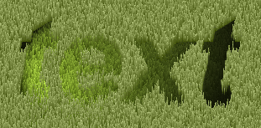 | - Создайте новый файл в режиме RGB. Фон сделайте зеленым.  - Создайте эффект травы при помощи фильтра Add Noise (Добавить шум): Filter / Noise / Add Noise (Фильтры / Шум / Добавить Шум). Настройки фильтра: Amount = 23%, Distribution = Gaussian, установите флажок Monochromatic.  - Создайте заготовку для букв. Для этого в палитре Channels (Каналы) щелкните по кнопке Create new channel (Создать новый канал).  - Используя инструмент Type (Текст), введите слово крупным кеглем в новом канале.  - Вернитесь в RGB-канал: щелкните по строке RGB в палитре Channels (Каналы). Для придания изображению объема воспользуйтесь фильтром Wind (Ветер): Filter / Stylize / Wind (Фильтры / Стиль (Стилизация) / Ветер). В настройках фильтра используйте Method (Метод) Stagger (Шатание).  - Для оформления надписи воспользуйтесь созданной ранее заготовкой в альфа-канале и фильтром Lighting Effects (Эффект света): Filter / Render / Lighting Effects (Фильтры / Рендер / Эффект света). В настройках фильтра выберите нужные оттенки цвета в окнах Light type (Тип) (темно-зеленый) и Properties (Свойства) (светло-зеленый). В списке Texture Channel (Канал текстуры) выберите Alpha 1 (Альфа 1). Остальные настройки подберите самостоятельно.  - Для придания надписи большего объема поверните изображение на 90º, примените фильтр Wind (Ветер) с настройкой Stagger (Шатание), затем верните изображение в горизонтальное состояние.
Пример 5. Создайте «снежную» надпись:  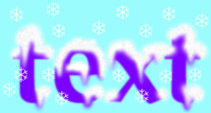 | - Создайте новое изображение размером 300х300 пикселей в режиме RGB. В качестве основного цвета выберите синий, фонового цвета – голубой.  - Используя инструмент Type (Текст), введите слово крупным кеглем.  - Склейте текстовый слой с фоновым: Layer / Marge Down (Слои / Склеить с нижним).  - Создайте снег. Для этого возьмите инструмент Brush (Кисть) с мягкими краями и нанесите белую краску в местах, где скопился бы снег, если бы он падал на надпись сверху.  - Возьмите Smudge (Палец) и смажьте края снега так, как будто он под своей тяжестью стал нависать над буквами.  - Для придания рисунку более реалистичного вида (эффекта зернистости) воспользуемся фильтром Add Noise (Добавить шум): Filter / Noise / Add Noise (Фильтры / Шум / Добавить шум). Уровень шума (Amount) определите самостоятельно. Величина этого параметра указывает диапазон оттенков, на который новый цвет пикселя может отличаться от изначального.  - Для того, чтобы создать впечатление смешивания контуров, примените фильтр Blur (Размытие): Filter / Blur / Blur (Фильтры / Размытие / Размытие) несколько раз, пока не получите удовлетворительный результат.  - Можно добавить падающие снежинки с помощью инструмента Brush (Кисть) подходящей формы.
Фильтры текстура, зерно, резкость
Пример 6. Создайте «железную» надпись:   | - Создайте новое изображение. В качестве основного цвета выберите черный, в качестве фонового белый.  - Используя инструмент Type Mask (Маска печати), введите слово крупным кеглем.  - Используя инструмент Линейный градиент (Linear Gradient), залейте буквы.  - Чтобы передать объем металлических букв, необходимо сузить выделение на несколько пикселей (в зависимости от размера исходного выделения). Примените для этого команду Select / Modify / Contract (Выделить / Модифицировать / Сжать). Задайте сужение на 3 пикселя.  - Возьмите градиент с прежними настройками и залейте им выделение еще раз, но в обратном направлении. В результате получится эффект псевдообъема.  - Примените фильтр Grain (Зерно), который даст переливы железной поверхности: Filter / Texture / Grain (Фильтры / Текстура / Зерно). Используйте его с параметрами: Intensity (Интенсивность) =23, Contrast (Контраст) = 60, Grain Type (Тип зерна) = Contrast (Контраст).  - Чтобы сымитировать зернистость поверхности, воспользуемся фильтром Add Noise (Шум): Filter / Noise / Add Noise (Фильтры / Шум / Добавить шум). Флажок Monochromatic должен быть установлен.  - Примените фильтр Unsharp Mask (Маска резкости): Filter / Sharpen / UnSharp Mask (Фильтры / Резкость / Снять резкость) со следующими параметрами: Amount (Эффект) = 345, Radius (Радиус) = 1,5, Threshold (Порог) = 45.  - Чтобы создать тень от букв, скопируйте буквы на новый слой: возьмите инструмент Magic Wand (Волшебная палочка) и примените его к белому фону с допуском (Tolerance), равным 0. В результате выделится только фон. Теперь инвертируейте выделение: Select / Inverse (Выделение / Инвертировать). Затем выполните копирование в буфер и вставку из буфера (через меню Edit (Правка)). В результате буквы окажутся на новом слое.  - Создайте внешнюю тень: Layer / Layer Style / Drop Shadow (Слой / Эффекты / Наложить тень).
Работа с тоновыми кривыми
Пример 7. Создайте «золотую» надпись:   | - Создайте новое изображение в любой из цветовых моделей. Залейте фон черным цветом.  - Используя инструмент Type (Текст), введите слово серым цветом, крупным кеглем, полужирным шрифтом.  - Переведите текст в растр: щелкните правой кнопкой мыши по слою с текстом в палитре Layers (Слои) и выберите из контекстного меню Rasterize Layer (Отрисовать (растрировать) слой).  - Выделите текст, воспользовавшись инструментом Magic Wand (Волшебная палочка). Чтобы выделить несколько букв, используйте клавишу Shift либо снимите флажок Contiguous в палитре Magic Wand Options (Опции волшебной палочки).  - Сохраните выделение в отдельном канале в виде маски, выполнив команду Select / Save Selection (Выделить / Сохранить выделение).  - Сделайте активным только что созданный канал, щелкнув по нему в палитре каналов, и размойте его при помощи фильтра Gaussian Blur (Гаусс-Размытие) с радиусом, равным 3-5 пикселям.  - Вернитесь в RGB-канал и откройте палитру Layers (Слои). Убедившись в том, что активен слой с текстом, выполните: Filters / Render / Lighting Effects (Фильтры / Рендер (Освещение) / Эффект света). В разделе Texture Channel (Канал текстуры) выберите созданный альфа-канал с размытым текстом. Оба цвета в настройках – белые. Остальные настройки фильтра подберите самостоятельно.  - Чтобы придать буквам металлический вид, необходимо воспользоваться тоновыми кривыми: Image / Adjust / Curves (Изображение / Настройка / Кривые). Постройте кривую, похожую на ту, которая изображена на рисунке:  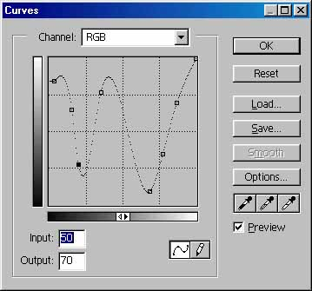  - Раскрасьте надпись, превратив ее в блестящее золото. Для этого необходимо воспользоваться командой Image / Adjust / Hue/Saturation (Изображение / Настройка / Оттенок/Насыщение). Установите флажок Colorize (Тонирование) и, передвигая бегунки, подберите подходящие параметры.
Объединение каналов при помощи вычислений
Пример 8. Создайте имитацию металлической поверхности:  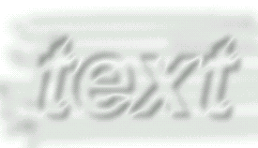  ОБРАЗЕЦ 1  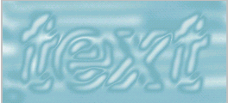  ОБРАЗЕЦ 2 | - Создайте новое изображение в любой из цветовых моделей. Залейте фон черным цветом.  - Создайте новый канал. Для этого откройте палитру Channel (Каналы) и щелкните мышью по кнопке Create new channel (Создать новый канал) либо, щелкнув по черному треугольнику вверху палитры каналов, из раскрывшегося меню выберите New Channel (Новый канал). Убедитесь в том, что активен только что созданный канал, и напишите белым цветом крупным кеглем текст.  - Снимите выделение Select / Deselect (Выделение / Убрать выделение), которое всегда появляется при написании текста в дополнительном альфа-канале.  - Смягчите края букв при помощи фильтра Gaussian Blur (Гаусс-Размытие). Радиус воздействия данного фильтра зависит от размера шрифта.  - Создайте еще один дополнительный канал, скопировав на него предыдущий. Для этого перетащите уже существующий канал на кнопку Create New Channel (Создать новый канал) внизу палитры каналов.  - Сделав активным новый канал, сместите на нем изображение на 1 пиксель по горизонтали и по вертикали: Filter / Other / Offset (Фильтры / Другие / Офсет…).  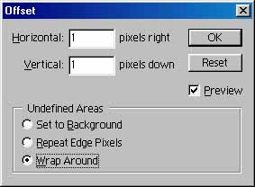  - Перейдите на предыдущий канал и примените к нему тот же фильтр, поставив величину смещения -1;-1.  - Объедините два ваших канала при помощи вычислений: Image / Calculations (Изображение / Вычисления). Окно Calculations представлено на рис:  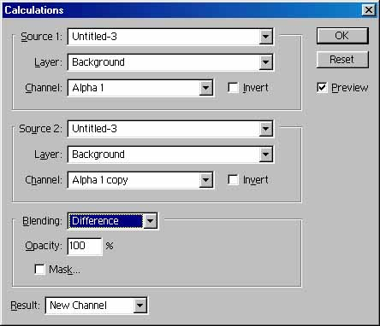  - После преобразования почти все изображение оказалось замаскированным, т.к. белый цвет символизирует выделенные области, черный – невыделенные, а серый – частично выделенные. Это значит, что после того, как вы загрузите данный канал в выделение, оно будет защищено от изменений. Чтобы это исправить, инвертируйте данный канал: Image / Adjust / Inverse (Изображение / Настройка / Инвертировать).  - С помощью инструмента Airbrush (Аэрограф), установив нажим порядка 5-8 % и форму кисти средних размеров с мягкими краями, нанесите несколько мазков на ваше изображение, так чтобы оно стало похоже на рис.1.  - Чтобы придать буквам металлический вид, необходимо воспользоваться тоновыми кривыми: Image / Adjust / Curves (Изображение / Настройка / Кривые). Постройте кривую, похожую на ту, которая изображена на рисунке:  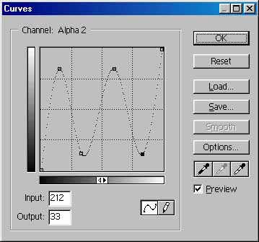  - Изображение, полученное на этом шаге – это дополнительный канал, который существует вне самого рисунка. Переключитесь в режим RGB (ваше изображение) по-прежнему остается чистым листом.  - Доведите маску до готового к применению состояния. Для этого загрузите созданное ранее выделение из канала Альфа-2: Select / Load Selection (Выделить / Загрузить Выделение…). В строке Channel (Канал) выберите Альфа-2.  - Обратите внимание: у вас выделена область вокруг изображения. Чтобы выделить само изображение, выполните: Select / Inverse (Выделить / Обратно).  - Выберите цвет для заливки изображения в палитре инструментов. Залейте выделение: Edit / Fill… (Правка / Залить…).
Фильтры облака, хром, работа с цветовым балансом
Пример 9. Создайте надпись «под водой»:  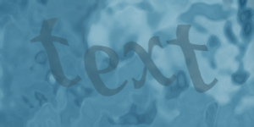  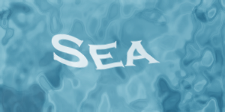 | - Создайте файл в цветовой модели RGB.  - Для удобства дальнейшей работы сделайте цвет переднего плана светло-серым, фона – темно-серым.  - Примените фильтр Clouds (Облака): Filter / Render / Clouds (Фильтры / Рендер / Облака).  - Чтобы сделать резче переходы цвета, примените фильтр Chrome (Хром): Filter / Sketch / Chrome (Фильтры / Наброс / Хром). Значения параметров в данном окне подберите таким образом, чтобы получилось изображение, похожее на поверхность воды.  - Раскрасьте изображение в цвет воды, подобрав цвета с помощью команды Color Balance (Цветовой баланс): Image / Adjust / Color Balance (Изображение / Настройка / Цветовой баланс).  - Для придания большей «глубины цветов» поверхности воды создайте новый слой: в палитре Layers (Слои) щелкните мышкой по кнопке . Установите цвет фона – черный, цвет переднего плана – белый; примените фильтры Clouds (Облака) и Chrome (Хром); раскрасьте этот слой с помощью команды Color Balance (Цветовой баланс), сделав его темнее предыдущего.  - Сделайте верхний слой более прозрачным: в палитре Layers (Слои) щелкните мышкой по верхнему слою / установите значение Opacity (Непрозрачность) примерно на 50%.  - Сделайте нижний слой активным и введите текст с помощью инструмента Type (Текст). В этом случае ваш текст попадет между двумя слоями.  - Чтобы сделать доступными фильтры для текста, переведите текст в растр: щелкните правой кнопкой мыши по слою теста в палитре Layers (Слои) / Rasterize Layer (Отрисовать слой).  - Сделайте слой с текстом полупрозрачным, установив для него значение Opacity (Непрозрачность) = 60%.  - Примените к тексту фильтр Wave (Волна): Filter / Distort / Wave (Фильтры / Искажение / Волна). Настройки фильтра подберите самостоятельно
Работа с градиентом
Пример 10. Создайте надпись-радугу:  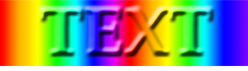 | - Создайте новый файл.  - Залейте фоновый слой градиентной заливкой: инструмент Gradient Tool / палитра Gradient Options / щелчок по кнопке списка Edit Gradient / тип градиента Spectrum (первый в третьем ряду) (Градиент / Опции градиента / кнопка Правка / тип градиента Spectrum). Щелкните кнопкой мыши по холсту и протяните ее слева направо. Отпустите кнопку.  - Скопируйте фон на новый слой.  - Создайте текстовую надпись и придайте ей рельефность: в палитре Layers (Слои) щелчок по слою с текстом / меню Layer / Layer Style / Bevel and Emboss (Слои / Эффект слоя / Скос и рельеф). Настройки подберите самостоятельно.  - На вкладке Layers (Слои) слой с текстом поместите между слоями с градиентом.  - Прикрепите слой с текстом к верхнему слою с градиентом: на вкладке Layers (Слои) Alt+щелчок по границе между слоями.

 Примечание: здесь и далее по тексту в скобках дан не перевод английских слов на русский язык, а названия соответствующих команд и инструментов в русской версии программы.

